

**Manual Técnico**

**Electrobike**

**Versión 3.0**

**Juan José Suarez Bonolis, CC. 104057137**

**Samuel Restrepo Gomez, CC. 104057125**

**Heidy Yuliana Puerta Herrera, CC. 1023625375**

**Erica Yulieth Lopez Hurtado, CC. 1035222720**

**Daniel Alejandro Guarin Giraldo, CC. 1013336741**

SERVICIO NACIONAL DE APRENDIZAJE SENA

REGIONAL ANTIOQUIA

CENTRO DE SERVICIOS Y GESTIÓN EMPRESARIAL

ANÁLISIS Y DESARROLLO DE SOFTWARE

2022

TABLA DE CONTENIDO

[Introducción 5](https://docs.google.com/document/d/1XFV0zasIHKpzJ1MQuD2k9UtzxEX-XVKY/edit#heading=h.3l18frh)

[1. Requerimientos del sistema 6](https://docs.google.com/document/d/1XFV0zasIHKpzJ1MQuD2k9UtzxEX-XVKY/edit#heading=h.206ipza)

[1.1 Requerimientos de hardware 6](https://docs.google.com/document/d/1XFV0zasIHKpzJ1MQuD2k9UtzxEX-XVKY/edit#heading=h.4k668n3)

[1.2 Requerimientos de software 6](https://docs.google.com/document/d/1XFV0zasIHKpzJ1MQuD2k9UtzxEX-XVKY/edit#heading=h.2zbgiuw)

[2. Técnicas de recolección aplicadas 7](https://docs.google.com/document/d/1XFV0zasIHKpzJ1MQuD2k9UtzxEX-XVKY/edit#heading=h.1egqt2p)

[2.1 Técnica zzz 7](https://docs.google.com/document/d/1XFV0zasIHKpzJ1MQuD2k9UtzxEX-XVKY/edit#heading=h.3ygebqi)

[3. Ficha de proyecto 8](https://docs.google.com/document/d/1XFV0zasIHKpzJ1MQuD2k9UtzxEX-XVKY/edit#heading=h.2dlolyb)

[3.1. Planteamiento del problema 8](https://docs.google.com/document/d/1XFV0zasIHKpzJ1MQuD2k9UtzxEX-XVKY/edit#heading=h.sqyw64)

[3.2 Justificación 8](https://docs.google.com/document/d/1XFV0zasIHKpzJ1MQuD2k9UtzxEX-XVKY/edit#heading=h.2k9zuytkt10e)

[3.3 Objetivos 8](https://docs.google.com/document/d/1XFV0zasIHKpzJ1MQuD2k9UtzxEX-XVKY/edit#heading=h.3cqmetx)

[3.3.1 Objetivo general 8](https://docs.google.com/document/d/1XFV0zasIHKpzJ1MQuD2k9UtzxEX-XVKY/edit#heading=h.1rvwp1q)

[3.3.2 Objetivos específicos 8](https://docs.google.com/document/d/1XFV0zasIHKpzJ1MQuD2k9UtzxEX-XVKY/edit#heading=h.4bvk7pj)

[3.4 Alcance del proyecto 8](https://docs.google.com/document/d/1XFV0zasIHKpzJ1MQuD2k9UtzxEX-XVKY/edit#heading=h.2r0uhxc)

[4. Mapa de procesos 9](https://docs.google.com/document/d/1XFV0zasIHKpzJ1MQuD2k9UtzxEX-XVKY/edit#heading=h.1664s55)

[5. Facilitación gráfica 10](https://docs.google.com/document/d/1XFV0zasIHKpzJ1MQuD2k9UtzxEX-XVKY/edit#heading=h.3q5sasy)

[6. Story mapping 11](https://docs.google.com/document/d/1XFV0zasIHKpzJ1MQuD2k9UtzxEX-XVKY/edit#heading=h.25b2l0r)

[7. Wireframe (Balsamiq) 12](https://docs.google.com/document/d/1XFV0zasIHKpzJ1MQuD2k9UtzxEX-XVKY/edit#heading=h.kgcv8k)

[8. Matriz historias de usuario, épicas y criterios de aceptación 13](https://docs.google.com/document/d/1XFV0zasIHKpzJ1MQuD2k9UtzxEX-XVKY/edit#heading=h.34g0dwd)

[9. Product backlog priorizado 15](https://docs.google.com/document/d/1XFV0zasIHKpzJ1MQuD2k9UtzxEX-XVKY/edit#heading=h.1jlao46)

[10. Plataforma de desarrollo 16](https://docs.google.com/document/d/1XFV0zasIHKpzJ1MQuD2k9UtzxEX-XVKY/edit#heading=h.43ky6rz)

[10.1 Sistema operativo 16](https://docs.google.com/document/d/1XFV0zasIHKpzJ1MQuD2k9UtzxEX-XVKY/edit#heading=h.2iq8gzs)

[10.2 Diagrama de despliegue de hardware 16](https://docs.google.com/document/d/1XFV0zasIHKpzJ1MQuD2k9UtzxEX-XVKY/edit#heading=h.xvir7l)

[11. Diagramas UML 17](https://docs.google.com/document/d/1XFV0zasIHKpzJ1MQuD2k9UtzxEX-XVKY/edit#heading=h.3hv69ve)

[11.1 Diagramas de casos de uso 17](https://docs.google.com/document/d/1XFV0zasIHKpzJ1MQuD2k9UtzxEX-XVKY/edit#heading=h.1x0gk37)

[11.2 Documentación de casos de uso 18](https://docs.google.com/document/d/1XFV0zasIHKpzJ1MQuD2k9UtzxEX-XVKY/edit#heading=h.4h042r0)

[11.3 Diagrama de clases 20](https://docs.google.com/document/d/1XFV0zasIHKpzJ1MQuD2k9UtzxEX-XVKY/edit#heading=h.2w5ecyt)

[11.4 Diagrama de componentes 20](https://docs.google.com/document/d/1XFV0zasIHKpzJ1MQuD2k9UtzxEX-XVKY/edit#heading=h.1baon6m)

[11.5 Diagrama de despliegue 20](https://docs.google.com/document/d/1XFV0zasIHKpzJ1MQuD2k9UtzxEX-XVKY/edit#heading=h.3vac5uf)

[12. Prototipo 21](https://docs.google.com/document/d/1XFV0zasIHKpzJ1MQuD2k9UtzxEX-XVKY/edit#heading=h.2afmg28)

[13. Modelo de base de datos 22](https://docs.google.com/document/d/1XFV0zasIHKpzJ1MQuD2k9UtzxEX-XVKY/edit#heading=h.pkwqa1)

[13.1 Modelo relacional 22](https://docs.google.com/document/d/1XFV0zasIHKpzJ1MQuD2k9UtzxEX-XVKY/edit#heading=h.39kk8xu)

[13.2 Modelo físico (Script) 22](https://docs.google.com/document/d/1XFV0zasIHKpzJ1MQuD2k9UtzxEX-XVKY/edit#heading=h.1opuj5n)

[13.3 Diccionario de datos 23](https://docs.google.com/document/d/1XFV0zasIHKpzJ1MQuD2k9UtzxEX-XVKY/edit#heading=h.48pi1tg)

[14. Seguridad 24](https://docs.google.com/document/d/1XFV0zasIHKpzJ1MQuD2k9UtzxEX-XVKY/edit#heading=h.2nusc19)

[16. Migraciones 26](https://docs.google.com/document/d/1XFV0zasIHKpzJ1MQuD2k9UtzxEX-XVKY/edit#heading=h.1302m92)

[17. Backups 27](https://docs.google.com/document/d/1XFV0zasIHKpzJ1MQuD2k9UtzxEX-XVKY/edit#heading=h.3mzq4wv)

[Bibliografía 28](https://docs.google.com/document/d/1XFV0zasIHKpzJ1MQuD2k9UtzxEX-XVKY/edit#heading=h.2250f4o)

[Anexo entregables por fase 29](https://docs.google.com/document/d/1XFV0zasIHKpzJ1MQuD2k9UtzxEX-XVKY/edit#heading=h.haapch)

Introducción

Aquí podremos encontrar toda la documentación realizada trimestre a trimestre según nuestro proyecto formativo Electrobike, nuestro proyecto fue realizado para la empresa “la ñanga” la cual es una empresa de compra y venta de bicicletas y repuestos de bicicletas

1. Requerimientos del sistema

**1.1 Requerimientos de hardware**

|  |  |  |
| --- | --- | --- |
| **SERVICIO NACIONAL DE APRENDIZAJE FICHA TÉCNICA DE PRODUCTOS DE HARDWARE - SERVIDOR** | | |
|  | | |
| **Nombre del producto** | **COMPUTADOR PORTATIL** | |
| El computador debe cumplir con características iguales o superiores a las establecidas en la presente ficha técnica. | | |
| Especificaciones técnicas mínimas a definir | Procesador | Intel Core i5-1035G1 de décima generación |
| Memoria | 8 GB DDR4 2400 MHz |
| Disco duro | 1 TB o 2 TB |
| Bios | Versión personalizada del BIOS de American Megatrends Inc. (AMI) |
| Puertos (Si no se especifica - Cantidad Mínima 1) | 1 x USB 3.1 Tipo-C  1 x USB 3.1 Tipo-A  2 x USB 2.0  1 x HDMI  1 x RJ45  1 x Conector de audio combinado para auriculares/micrófono |
| Chasis | Material: Plástico  Dimensiones: 357,2 x 230,4 x 19,9 mm  Peso: 1,6 kg |
| Controlador de red | Wi-Fi 5 (802.11ac)  Bluetooth 4.2  Ethernet 10/100/1000 Mbps |
| Sistema embebido | No se especifica |
| Disco óptico interno | No incluye unidad óptica |
| Otros | Pantalla LED FHD de 15,6 pulgadas (1920 x 1080) |
| Empaque y rotulado | Viene en un paquete de cartón con el logotipo y el modelo del portátil impreso en la parte exterior.  También incluye los accesorios necesarios, como el adaptador de corriente y el manual de usuario | |
| Presentación | tiene un diseño moderno y elegante, con un chasis de plástico de color plata.  La pantalla LED FHD de 15,6 pulgadas (1920 x 1080) ofrece imágenes claras y nítidas.  El teclado retroiluminado de tamaño completo y el panel táctil de precisión proporcionan una experiencia de escritura y navegación cómoda. | |
| Garantía | puede variar según el país o región en el que se compre.  En general, ofrece una garantía limitada de un año para este modelo, que cubre defectos de fabricación y problemas relacionados con el hardware. | |
| Solicitar la garantía “en sitio” | |

|  |  |  |
| --- | --- | --- |
| **Nombre del producto** | **CELULAR ANDROID** | |
| El servidor debe cumplir con características iguales o superiores a las establecidos en la presente ficha técnica. | | |
| **Especificaciones técnicas mínimas a definir** | Procesador | 662 de ocho núcleos a 2,0 GHz |
| Memoria | 4 GB |
| Disco duro | 128 GB de almacenamiento interno, expandible mediante una tarjeta microSD de hasta 512 GB |
| Puertos (Si no se especifica - Cantidad Mínima 1) | Puerto USB Tipo-C para carga y transferencia de datos  Conector de audio de 3,5 mm para auriculares |
| Chasis | Material: Plástico  Dimensiones: 165,2 x 75,7 x 9,1 mm  Peso: 200 g |
| Controlador de red | Wi-Fi 802.11 a/b/g/n/ac de doble banda  Bluetooth 5.0  GPS, A-GPS, GLONASS, Galileo |
| Sistema embebido | Sistema operativo Android 11 |
| Otros | Pantalla IPS LCD de 6,5 pulgadas con resolución HD+ (720 x 1600 píxeles)  Cámara trasera cuádruple de 64 MP + 8 MP (ultra gran angular) + 2 MP (macro) + 2 MP (profundidad)  Cámara frontal de 13 MP  Batería de 5000 mAh con carga rápida de 20 W  Sensor de huellas digitales trasero  Altavoces estéreo |
| **Empaque y rotulado** | Paquete de cartón con el logotipo y el nombre del modelo impreso  También incluye los accesorios necesarios, como el cable USB y el cargador de pared. | |
| **Presentación** | Diseño moderno y elegante, con un chasis de plástico en la parte trasera y un panel frontal de vidrio.  La pantalla IPS LCD de 6,5 pulgadas con resolución HD+ (720 x 1600 píxeles) ofrece imágenes claras y nítidas.  La cámara trasera cuádruple está ubicada en una protuberancia circular en la parte posterior del dispositivo, mientras que la cámara frontal se encuentra en una muesca en forma de gota de agua en la parte superior de la pantalla. | |
| **Garantía** | En general, ofrece una garantía limitada de un año, que cubre defectos de fabricación y problemas relacionados con el hardware. | |
| Solicitar la garantía “en sitio” | |
|  | | |

**1.2 Requerimientos de software**

**(Servidor):**

Sistema operativo compatible Windows

Servidor web Apache

Base de datos compatible MySQL

Herramientas de seguridad y encriptación para proteger los datos del sistema

**Otros:**

Copias de seguridad regulares de la base de datos y archivos importantes

Documentación completa y clara sobre la configuración y requisitos del servidor

**(Cliente):**

Sistema operativo compatible Windows

Navegador web compatible Chrome, Firefox, Safari

Conexión a Internet estable para acceder a la aplicación en línea

**Otros:**

Compatibilidad con diferentes tipos de navegadores y dispositivos para brindar una experiencia de usuario consistente

1. Técnicas de recolección aplicadas

**2.1 Técnica zzz**

Entrevistas y encuestas

1. Ficha de proyecto

El propósito es digitalizar un conjunto de elementos o datos, que son de vital importancia para el correcto desempeño de la empresa y agilizar o gestionar los procesos que ocurren en la misma, tanto así que disminuya el tiempo empleado para el manejo de la información.

**3.1. Planteamiento del problema**

El problema principal radica en el manejo obsoleto de la información (vía WhatsApp, agendas y hojas sueltas) el uso anticuado de la misma, genera un conflicto a la hora de administrar los datos de la empresa, los cuales son: la venta, compra, distribución y reparación de las bicicletas y por consiguiente, adicionamos los procesos que llevan a cabo los repuestos como la compra e instalación de los mismos, y más grave aún, genera pérdidas de dinero, debido a que frecuentemente pierde recibos de las ventas de las bicicletas realizadas por agendarlas en papeles, que posteriormente se pierden. Concluyendo que este se gestiona de una forma directa por el usuario y no cuenta con un respaldo o copia de seguridad, es decir, es un obstáculo no contar con un soporte digitalizado de la información. Ya que, si se tiene en cuenta como medio de prevención, el usuario en cualquier momento puede sufrir una pérdida del soporte material de la información, ubicando en un notable riesgo a la empresa.

Al ser un proceso manual, todas las actividades son reportadas por el usuario, por tanto, el uso y manejo del sistema de información es mucho más lento, ya que a la hora de recopilar la información deberá buscar de manera individual y detallada, de lo que genera una pérdida de tiempo.  
Por ende, se considera beneficioso disponer de este software, ya que permite reducir ordenadamente la totalidad de la información obtenida.

**3.2 Justificación**

Tc Implementar un software web, “ElectroBike”, para la gestión de información de los procesos principales de la empresa "Venta y Taller de bicicletas la ñanga”, constituye una necesidad y una prioridad para el negocio, teniendo en cuenta que se encuentra ante una oportunidad de competitividad por la calidad del servicio ofrecido en el sector. El software contará con la posibilidad de organizar y gestionar la información correspondiente al inventario, información de repuestos, accesorios y servicios mediante el catálogo, de manera que el dueño de la empresa tenga un mejor control, acceso y seguimiento de cada movimiento y proceso realizado de manera inmediata, con información actualizada y precisa para la toma de decisiones. La empresa "taller y venta de bicicletas la ñanga" contará con un sistema de información, “ElectroBike”, para la administración de entrada y salida de datos y la gestión de la información de los demás procesos al interior de la empresa, así mismo impactará en la competitividad en el sector, consiguiendo una mejor atención al cliente, esto disminuye los contra tiempos que se ocasionan a la hora de la prestación del servicio, es decir, los procesos que se atienden de manera ágil y oportuna generan satisfacción en los clientes y en el sector, beneficiando así la retención de los mismos y mejora la permanencia del negocio en el mercado.

**3.3 Objetivos**

**3.3.1 Objetivo general**

Desarrollar un softwarewebpara la administración y gestión de información de los procesos de compra y venta, teniendo en cuenta los requisitos aprobados y condiciones de calidad establecidas por la empresa “la Ñanga”.

**3.3.2 Objetivos específicos**

* Gestionar el módulo de usuarios (administrador y empleados) y la configuración de roles y permisos de acuerdo con el perfil establecido y la política de seguridad del aplicativo.
* Gestionar los proveedores de acuerdo a los requerimientos de la empresa.
* Gestionar la información de productos de acuerdo a las políticas y funcionamientos de la empresa.
* Gestionar la información de las compras de acuerdo con las condiciones de negociación establecidas.
* Gestionar la información de las ventas de acuerdo los requerimientos del cliente.
* Gestionar la información del comprador de acuerdo a la política de tratamiento de datos de la empresa.

**3.4 Alcance del proyecto**

* Módulo Roles: este módulo permite registrar el nombre de un rol y los permisos que adquiere el mismo ( Usuarios, Roles, Proveedores, Compras, Productos, Clientes, Ventas); El programa permite visualizar a todos los usuarios con el permiso “ Roles ”, los diferentes roles que se han registrado; permitiendo tanto al administrador como al usuario, agregar, visualizar, modificar (a excepción del rol administrador) y cambiar el estado de la información registrada.
* Módulo Usuarios: Este módulo permite registrar la información de los usuarios (nombre completo, tipo de documento, número de documento, correo electrónico, rol y contraseña ), estableciendo el rol a cumplir; el programa permite visualizar a todos los usuarios con el permiso “Usuarios”, los diferentes usuarios que se han registrado y estos podrán visualizar toda la interfaz de acuerdo a los permisos establecidos en rol dentro del aplicativo web; permitiendo al usuario, agregar, visualizar, modificar y cambiar el estado de la información registrada.
* Módulo proveedores: Este módulo permite gestionar la información de los proveedores asociados a la empresa, permitiendo al usuario con el permiso “proveedores”, agregar, visualizar, modificar y cambiar el estado de la información registrada. Para posteriormente agilizar en el proceso compra.
* Módulo compras: Este módulo permite gestionar las compras adquiridas por la empresa, también permite al usuario con el permiso “compras”, visualizar la información detallada de la compra con su respectivo proveedor.
* Modulo productos: Este módulo permite gestionar la información de los productos que se tienen, generando un listado completo con todos los productos con su respectiva categoría de igual manera, permite al usuario con el permiso “productos” agregar, visualizar, modificar y cambiar el estado de la información registrada de estos productos.
* Módulo ventas: Este módulo permite gestionar las ventas realizadas por la empresa, también permite al usuario con el permiso “ventas” visualizar la información detallada de la venta con su respectivo cliente.
* Módulo clientes: Este módulo permite gestionar la información de los clientes, también permite al usuario con el permiso “clientes” agregar, visualizar, modificar y cambiar el estado de la información registrada. Para posteriormente agilizar en el proceso de venta.

Nota: El aplicativo electrobike no administra los servicios de mantenimiento e instalación

1. Mapa de procesos

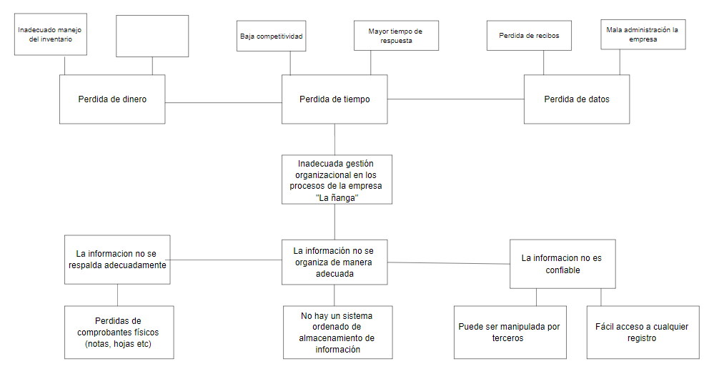

5. Facilitación gráfica

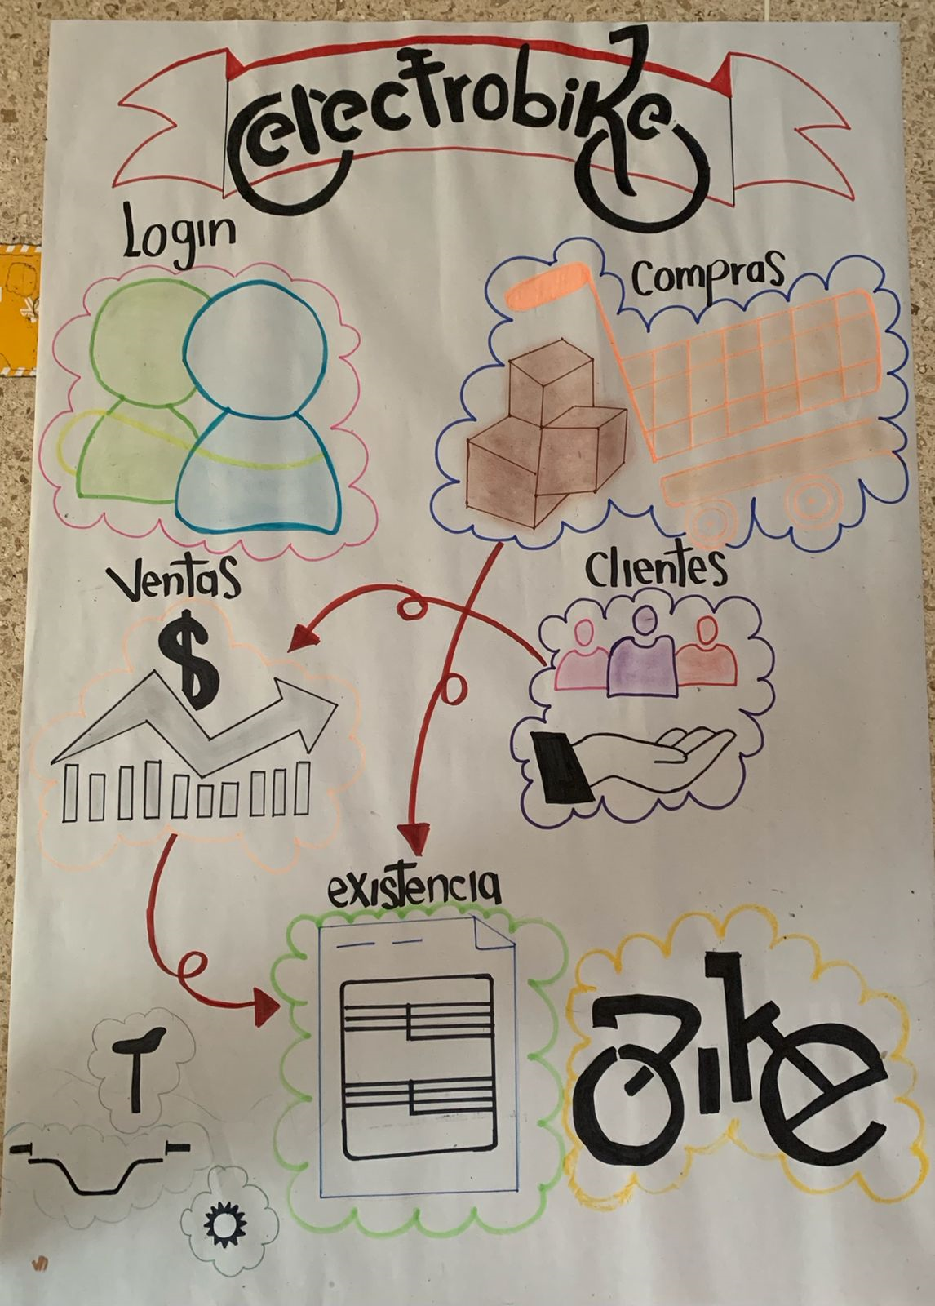

1. Story mapping

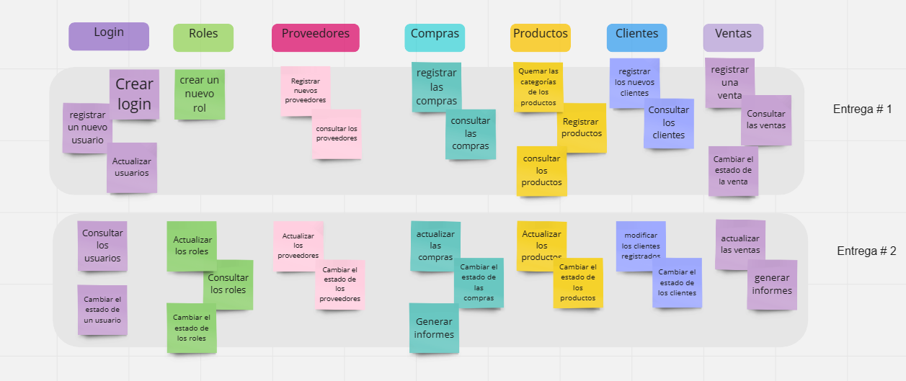

1. Wireframe (Balsamiq)

**Login**

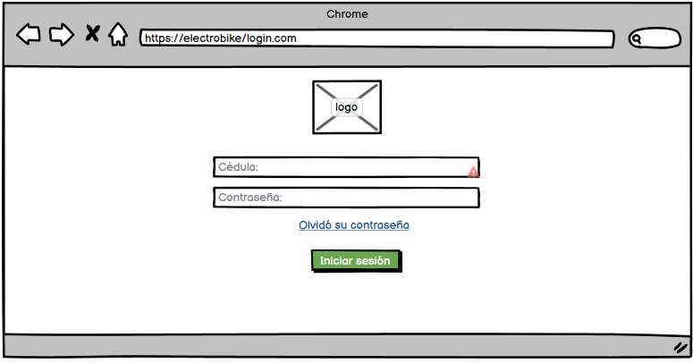

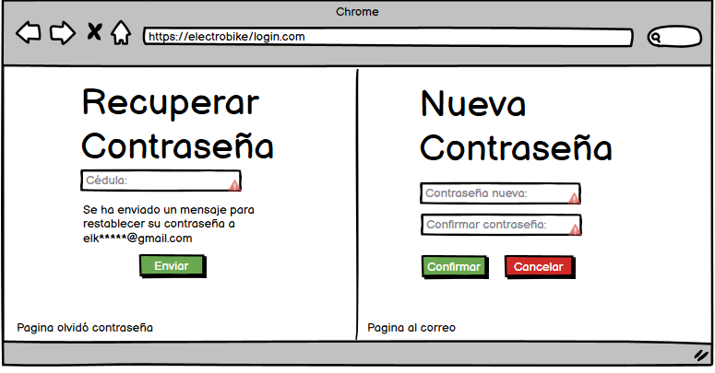

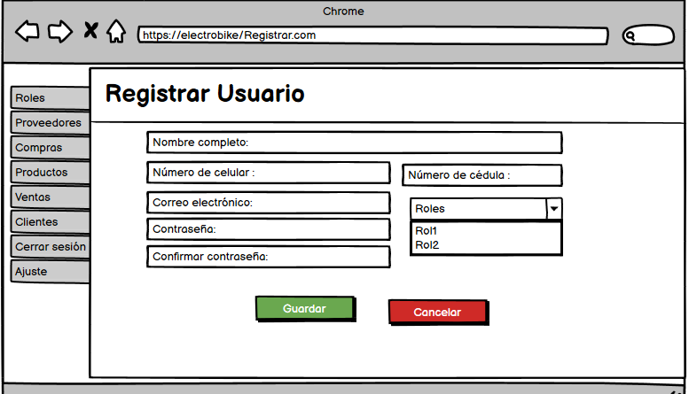

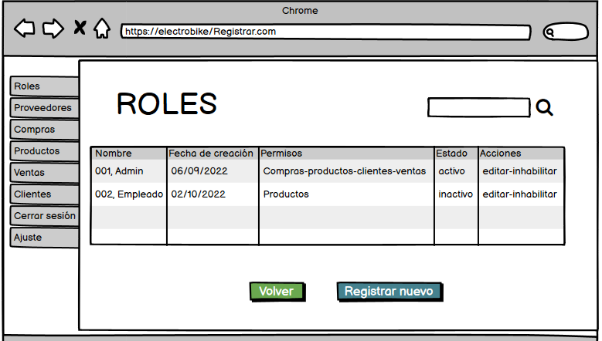

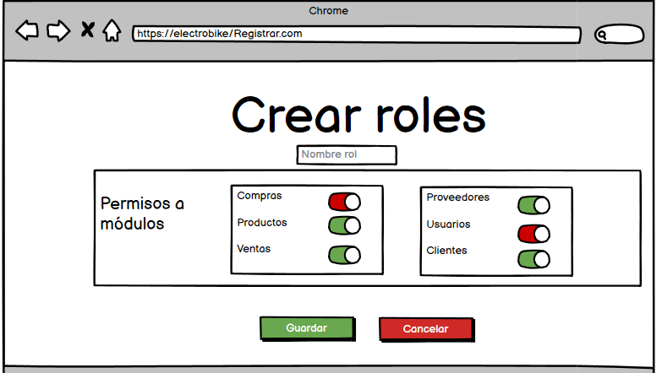

**Proveedores**

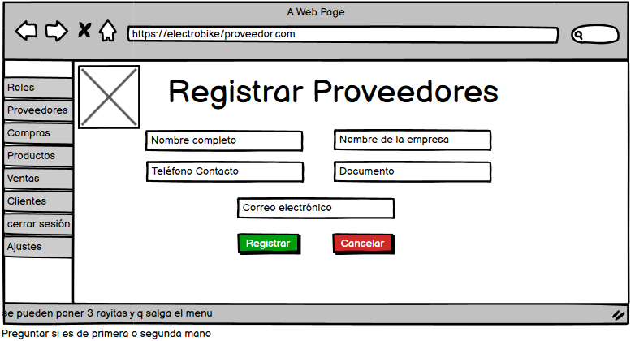

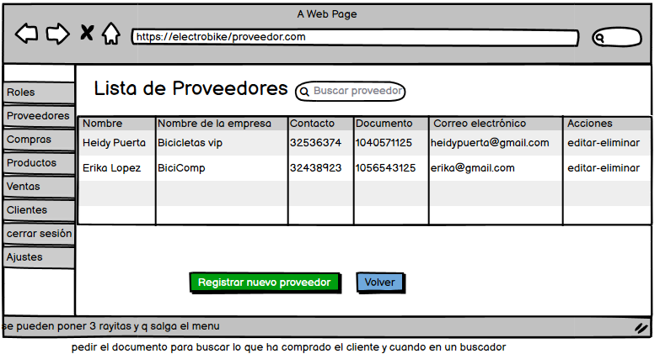

**Compras**

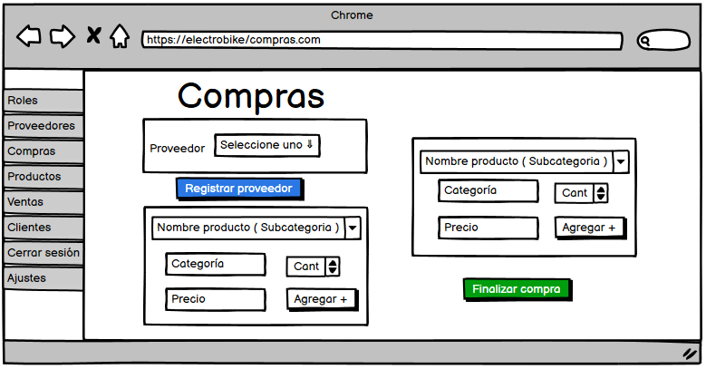

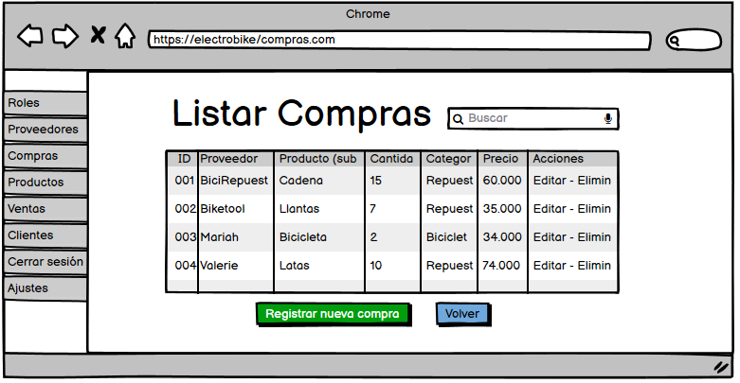

**Productos**

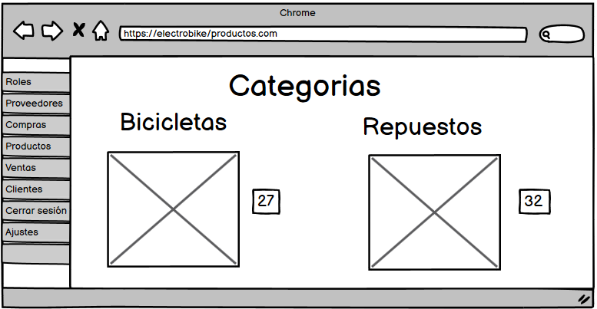

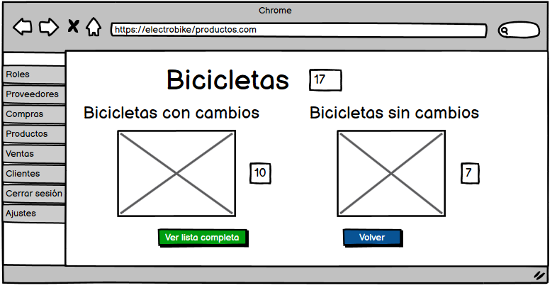

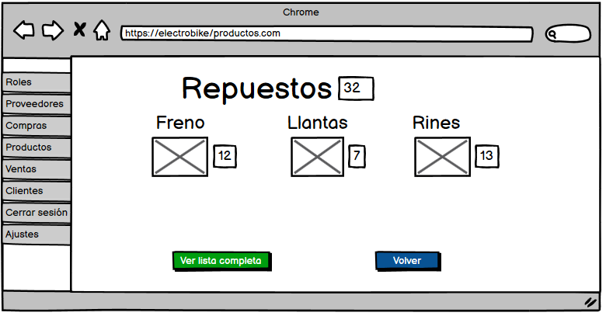

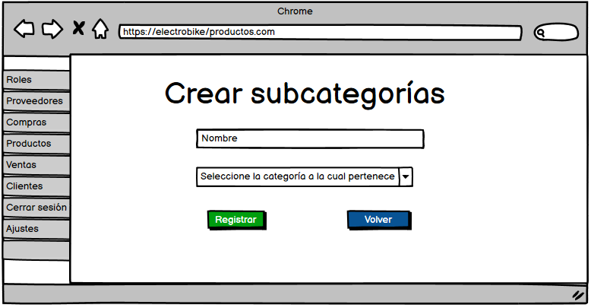

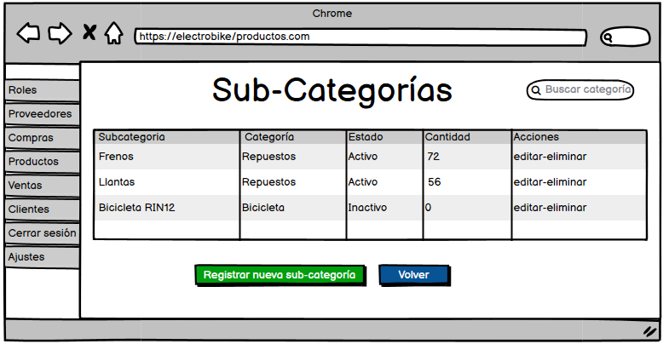

**Ventas**

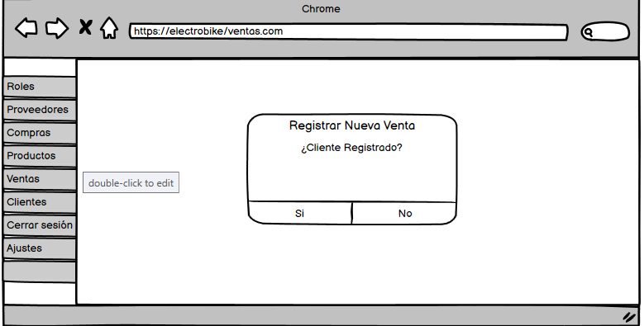

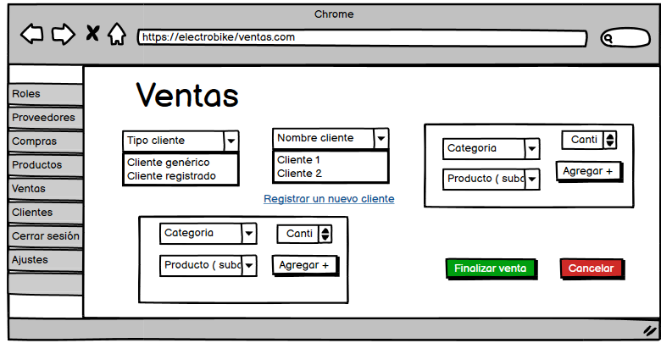

**Clientes**

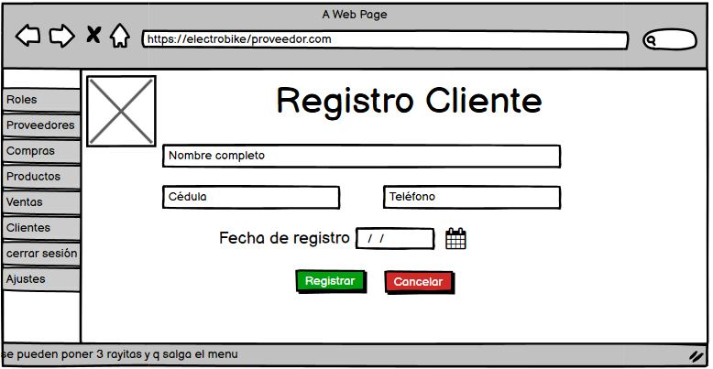

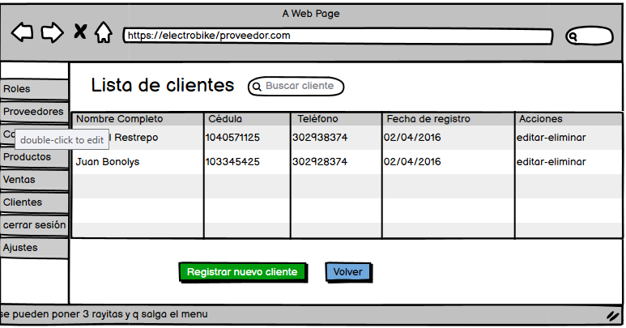

8. Matriz historias de usuario, épicas y criterios de aceptación

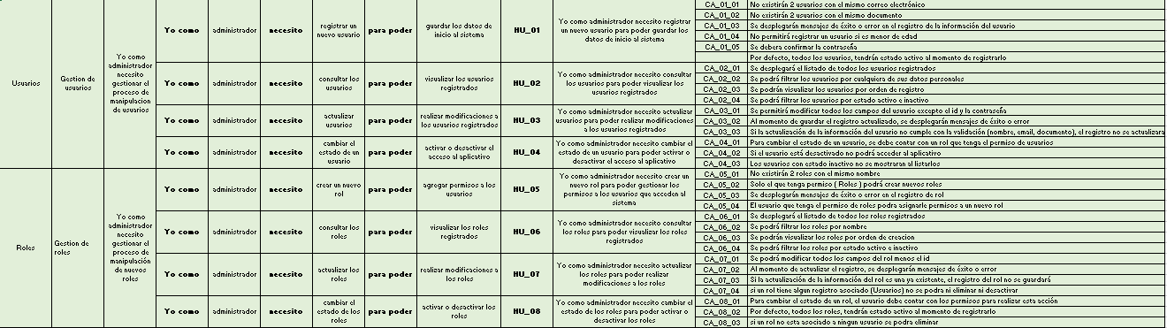

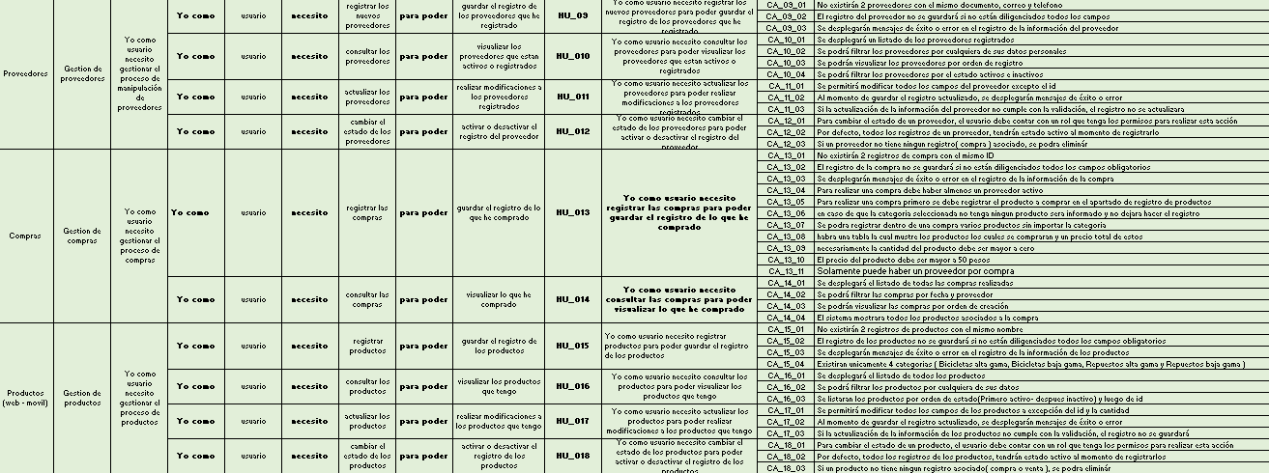

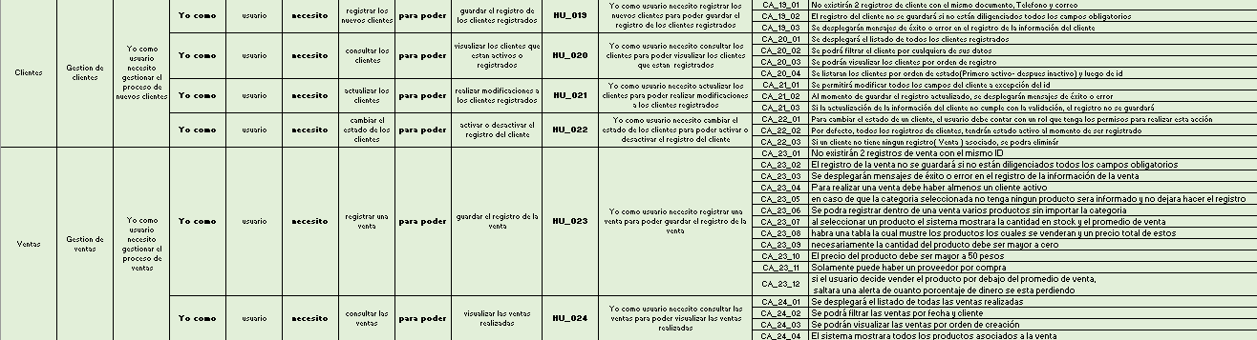

1. Product backlog priorizado

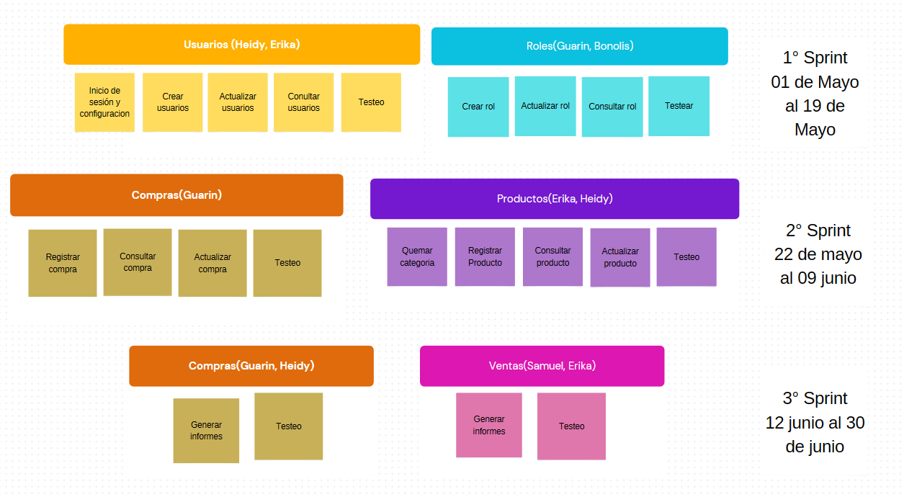

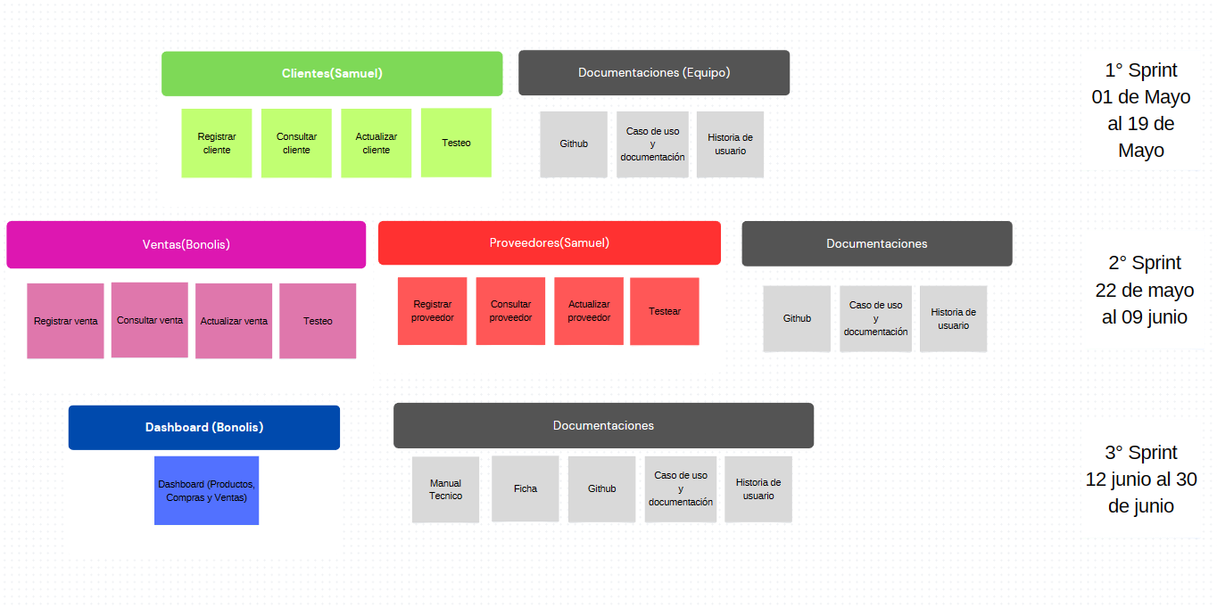

10. Plataforma de desarrollo

**10.1 Sistema operativo**

Windows

11. Diagramas UML

**11.1 Diagramas de casos de uso**

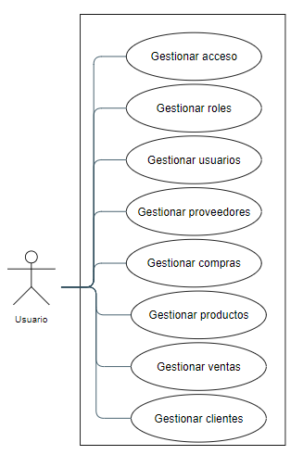

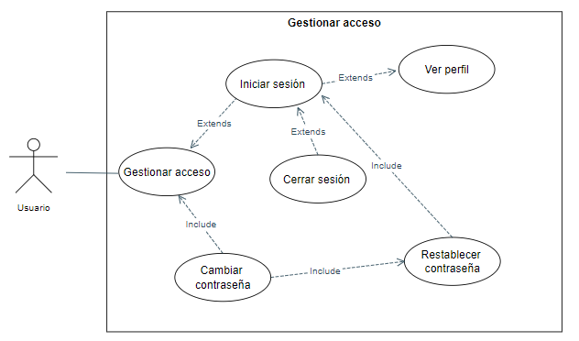

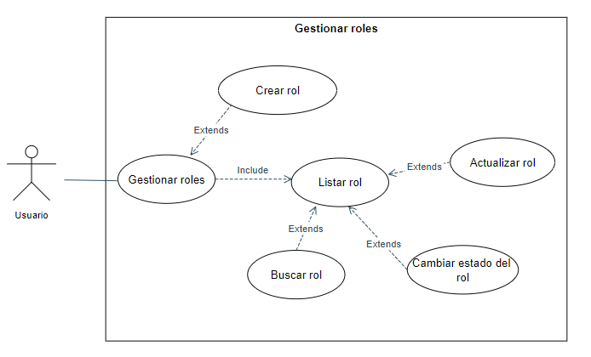

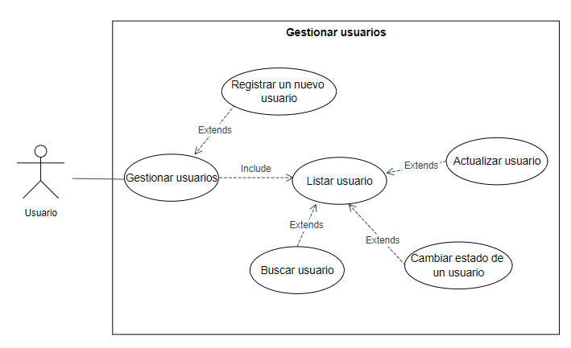

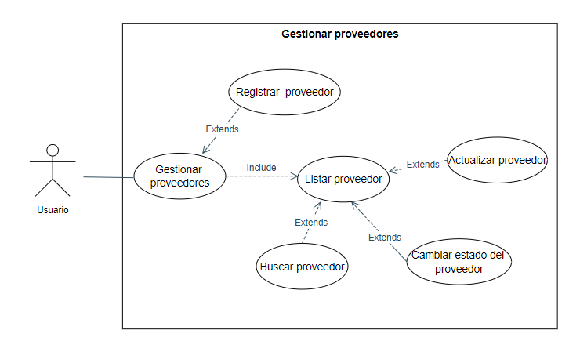

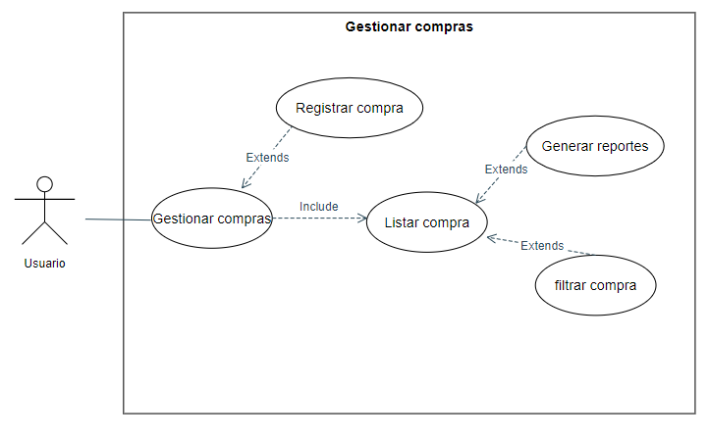

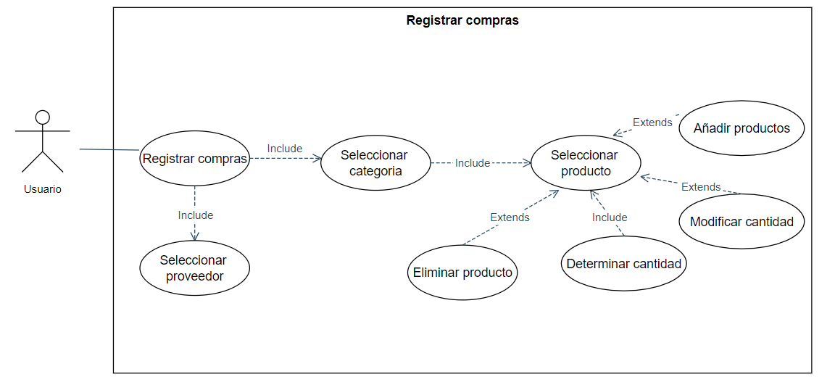

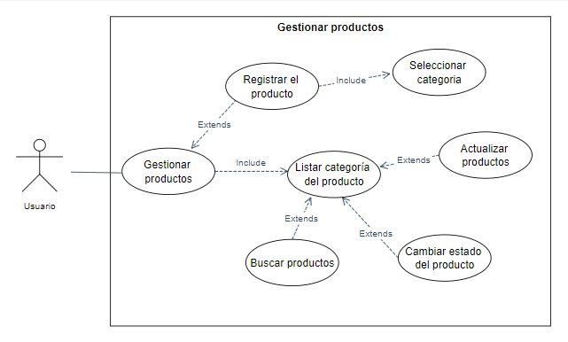

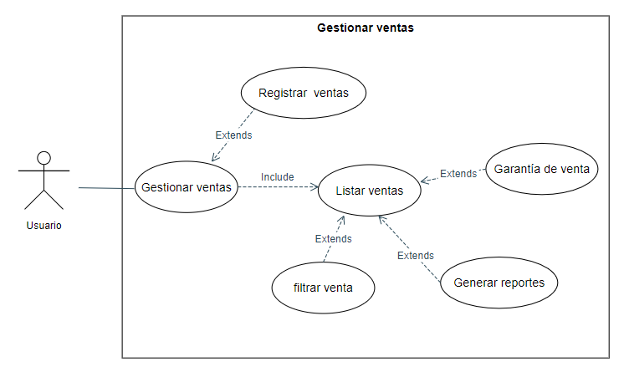

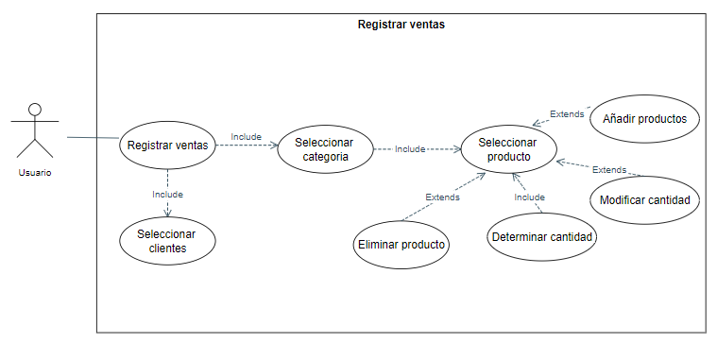

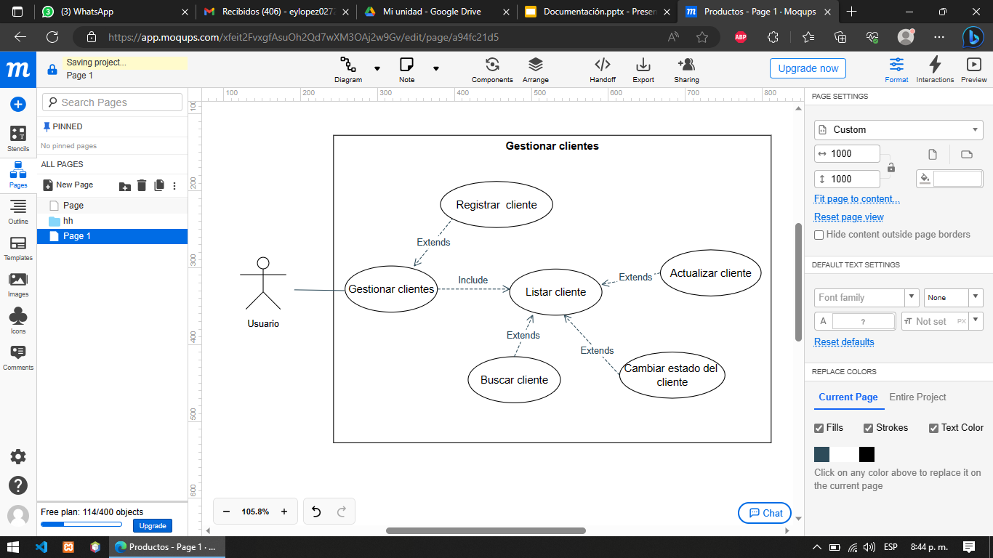

**11.2 Documentación de casos de uso**

**—--------------------------------- ACCESO ------------------------------------**

|  |  |  |
| --- | --- | --- |
| **Escenario** | **CU01 Acceso**  **CU01.1 gestionar acceso** |  |

|  |  |  |  |
| --- | --- | --- | --- |
| **CU -** | ***CU.01.1.1 Iniciar sesión*** | | |
| **Dependencias** | **CU 01 Acceso**  **CU 01.1 gestionar acceso** | | |
| **Pre – Condiciones** | * **Tener cuenta** * **Tener el usuario activo** | | |
| **Descripción** | **El sistema deberá comportarse como se describe en el siguiente caso de uso para iniciar sesión** | | |
| **Actores** | **Usuario** | | |
| **Secuencia Normal** | **Paso** | **Acción** | |
| **1** | **El usuario Ingresa al aplicativo** | |
| **2** | **El sistema muestra el login** | |
| **3** | **El usuario diligencia formulario** | |
| **4** | **El sistema valida la información del formulario**  **(Correo y contraseña) (Ningún campo vacío)** | |
| **5** | **El sistema arroja un mensaje de éxito o error al iniciar sesión** | |
| **Post - Condición** | **El sistema ha iniciado sesión** | | |
| **Excepciones** | **Paso** | **Acción** | |
|  |  |  | |
|  |  |
|  |  |
|  |  |
|  |  |
|  |  |
|  |  | |
|  | |
|  | |
| **Documentación**  **Regla de Negocio**  **Normatividad** | **El sistema podrá iniciar sesión si los datos registrados están correctamente diligenciados** | | |
|  | | |
| **Comentarios** |  | | |
| **Responsables** | **Equipo de desarrollo** | | |

|  |  |  |  |
| --- | --- | --- | --- |
| **CU -** | ***CU.01.1.1 Ver perfil*** | | |
| **Dependencias** | **CU 01 Acceso**  **CU 01.1 gestionar acceso** | | |
| **Pre – Condiciones** | * **Tener cuenta** * **Tener el usuario activo** * **Haber iniciado sesión** | | |
| **Descripción** | **El sistema deberá comportarse como se describe en el siguiente caso de uso para ver el perfil** | | |
| **Actores** | **Usuario** | | |
| **Secuencia Normal** | **Paso** | **Acción** | |
| **1** | **El usuario da click en la parte superior derecha** | |
| **2** | **El usuario le da click a configuraciones** | |
| **3** | **El sistema despliega el formulario con los datos del usuario** | |
| **4** | **El usuario le da click al botón editar** | |
| **5** | **El usuario edita los datos permitidos** | |
|  | **6** | **El usuario le da click al botón actualizar** | |
|  | **7** | **El sistema valida** | |
| **Post - Condición** | **El usuario ha visualizado el perfil** | | |
| **Excepciones** | **Paso** | **Acción** | |
|  |  |  | |
|  |  |
|  |  |
|  |  |
|  |  |
|  |  |
|  |  | |
|  | |
|  | |
| **Documentación**  **Regla de Negocio**  **Normatividad** | **El sistema podrá editar los datos correctamente diligenciados** | | |
|  | | |
| **Comentarios** |  | | |
| **Responsables** | **Equipo de desarrollo** | | |

|  |  |  |  |
| --- | --- | --- | --- |
| **CU -** | ***CU.01.1.1 Cerrar sesión*** | | |
| **Dependencias** | **CU 01 Acceso**  **CU 01.1 gestionar acceso** | | |
| **Pre – Condiciones** | * **Tener cuenta** * **Tener el usuario activo** * **Haber iniciado sesión** | | |
| **Descripción** | **El sistema deberá comportarse como se describe en el siguiente caso de uso para cerrar sesión** | | |
| **Actores** | **Usuario** | | |
| **Secuencia Normal** | **Paso** | **Acción** | |
| **1** | **El usuario se dirige a la parte inferior del menú** | |
| **2** | **El usuario le da click a cerrar sesión** | |
| **3** | **El sistema despliega una alerta de confirmación** | |
| **4** | **El usuario le da click a (salir o cancelar)** | |
| **5** | **El sistema valida** | |
|  | **6** | **El sistema lo redirecciona al login** | |
| **Post - Condición** | **El usuario ha cerrado sesión** | | |
| **Excepciones** | **Paso** | **Acción** | |
|  |  |  | |
|  |  |
|  |  |
|  |  |
|  |  |
|  |  |
|  |  | |
|  | |
|  | |
| **Documentación**  **Regla de Negocio**  **Normatividad** |  | | |
|  | | |
| **Comentarios** |  | | |
| **Responsables** | **Equipo de desarrollo** | | |

|  |  |  |  |
| --- | --- | --- | --- |
| **CU -** | ***CU.01.1.1 Restablecer contraseña*** | | |
| **Dependencias** | **CU 01 Acceso**  **CU 01.1 gestionar acceso** | | |
| **Pre – Condiciones** | * **Tener cuenta** * **Tener el usuario activo** | | |
| **Descripción** | **El sistema deberá comportarse como se describe en el siguiente caso de uso para restablecer contraseña** | | |
| **Actores** | **Usuario** | | |
| **Secuencia Normal** | **Paso** | **Acción** | |
| **1** | **El usuario da click en (¿olvidó su contraseña?)** | |
| **2** | **El usuario ingresa el correo donde desea que se le envíe el link de recuperación** | |
| **3** | **El sistema valida si el correo existe en la base de datos** | |
| **4** | **El sistema envía un correo con un link para cambiar contraseña** | |
| **5** | **El usuario ingresa al link y cambia la contraseña** | |
|  | **6** | **El sistema valida** | |
| **Post - Condición** | **El usuario ha restablecido la contraseña** | | |
| **Excepciones** | **Paso** | **Acción** | |
|  |  |  | |
|  |  |
|  |  |
|  |  |
|  |  |
|  |  |
|  |  | |
|  | |
|  | |
| **Documentación**  **Regla de Negocio**  **Normatividad** |  | | |
|  | | |
| **Comentarios** |  | | |
| **Responsables** | **Equipo de desarrollo** | | |

|  |  |  |  |
| --- | --- | --- | --- |
| **CU -** | ***CU.01.1.1 Cambiar contraseña*** | | |
| **Dependencias** | **CU 01 Acceso**  **CU 01.1 gestionar acceso**  **CU 01.2 Iniciar sesión** | | |
| **Pre – Condiciones** | * **Tener cuenta** * **Tener el usuario activo** * **Haber iniciado sesión** | | |
| **Descripción** | **El sistema deberá comportarse como se describe en el siguiente caso de uso para cambiar contraseña** | | |
| **Actores** | **Usuario** | | |
| **Secuencia Normal** | **Paso** | **Acción** | |
| **1** | **El usuario da click en la parte superior derecha** | |
| **2** | **El usuario le da click a configuraciones** | |
| **3** | **El sistema despliega un formulario con los datos del usuario** | |
| **4** | **El usuario da click al botón (editar) que se encuentra en la parte inferior** | |
| **5** | **El usuario cambia la contraseña** | |
|  | **6** | **El sistema valida que las dos contraseñas coinciden** | |
| **Post - Condición** | **El usuario ha cambiado la contraseña** | | |
| **Excepciones** | **Paso** | **Acción** | |
|  |  |  | |
|  |  |
|  |  |
|  |  |
|  |  |
|  |  |
|  |  | |
|  | |
|  | |
| **Documentación**  **Regla de Negocio**  **Normatividad** |  | | |
|  | | |
| **Comentarios** |  | | |
| **Responsables** | **Equipo de desarrollo** | | |

**—--------------------------------- ROLES ------------------------------------**

|  |  |  |
| --- | --- | --- |
| **Escenario** | **CU01 Roles**  **CU01.1 gestionar roles** |  |

|  |  |  |  |
| --- | --- | --- | --- |
| **CU -** | ***CU.01.1.1 Registrar rol*** | | |
| **Dependencias** | **CU 01 rol**  **CU 01.1 gestionar rol** | | |
| **Pre – Condiciones** | * **El usuario debe estar logueado** | | |
| **Descripción** | **El sistema deberá comportarse como se describe en el siguiente caso de uso para registrar un rol** | | |
| **Actores** | **Usuario** | | |
| **Secuencia Normal** | **Paso** | **Acción** | |
| **1** | **El usuario ingresa a registrar un rol** | |
| **2** | **El sistema muestra una caja de texto para el nombre del rol y unos switches para activar los permisos** | |
| **3** | **El usuario diligencia el nombre y activa los permisos** | |
| **4** | **El sistema valida la información (Campo vacío) (Roles activos)** | |
| **5** | **El sistema registra el rol** | |
| **6** | **El sistema arroja un mensaje de rol registrado** | |
| **Post - Condición** | **El sistema ha registrado un rol** | | |
| **Excepciones** | **Paso** | **Acción** | |
|  |  |  | |
|  |  |
|  |  |
|  |  |
|  |  |
|  |  |
|  |  | |
|  | |
|  | |
| **Documentación**  **Regla de Negocio**  **Normatividad** |  | | |
|  | | |
| **Comentarios** |  | | |
| **Responsables** | **Equipo de desarrollo** | | |

|  |  |  |  |
| --- | --- | --- | --- |
| **CU -** | ***CU.01.1.2 listar rol*** | | |
| **Dependencias** | **CU 01 rol**  **CU 01.3 gestionar de usuario** | | |
| **Pre – Condiciones** | **Estar logueado y tener permiso al rol roles** | | |
| **Descripción** | **El sistema deberá comportarse como se describe en el siguiente caso de uso para visualizar la lista de rol** | | |
| **Actores** | **Usuario** | | |
| **Secuencia Normal** | **Paso** | **Acción** | |
| **1** | **El usuario selecciona listar rol** | |
| **2** | **El sistema valida** | |
| **3** | **El sistema genera objeto de lista de roles**  **CUO2.1 Ver nombre completo**  **CUO1.2.5 Ver tipo documento**  **CUO1.2.6 Ver número documento**  **CUO1.2.7 Ver correo electrónico**  **CUO1.2.8 Ver contraseña**  **CUO1.2.9 Ver rol**  **CUO1.3.1 Ver estado**  **CUO1.3.2 Ver acciones** | |
| **4** | **El sistema despliega lista de roles de acuerdo al dato de búsqueda** | |
| **Post - Condición** | **El sistema ha desplegado la lista de roles** | | |
| **Excepciones** | **Paso** | **Acción** | |
|  |  |  | |
|  |  |
|  |  |
|  |  |
|  |  |
|  |  |
|  |  | |
|  | |
|  | |
| **Documentación**  **Regla de Negocio**  **Normatividad** |  | | |
|  | | |
| **Comentarios** |  | | |
| **Responsables** | **Equipo de desarrollo** | | |

|  |  |  |  |
| --- | --- | --- | --- |
| **CU -** | ***CU.01.1.2.1 Buscar rol*** | | |
| **Dependencias** | **CU 01 rol**  **CU 01.2 gestionar rol**  **CU 01.3 listar rol** | | |
| **Pre – Condiciones** | **Estar logueado y tener permiso al rol roles** | | |
| **Descripción** | **El sistema deberá comportarse como se describe en el siguiente caso de uso para buscar el rol** | | |
| **Actores** | **Usuario** | | |
| **Secuencia Normal** | **Paso** | **Acción** | |
| **1** | **El usuario ingresa a la lista de roles** | |
| **2** | **El usuario ingresa el dato de búsqueda** | |
| **3** | **El sistema valida** | |
| **4** | **El sistema despliega la lista de usuarios de acuerdo al dato de búsqueda** | |
| **Post - Condición** | **El sistema ha desplegado la lista de roles de acuerdo al dato de búsqueda** | | |
| **Excepciones** | **Paso** | **Acción** | |
|  |  |  | |
|  |  |
|  |  |
|  |  |
|  |  |
|  |  |
|  |  | |
|  | |
|  | |
| **Documentación**  **Regla de Negocio**  **Normatividad** |  | | |
|  | | |
| **Comentarios** |  | | |
| **Responsables** | **Equipo de desarrollo** | | |

|  |  |  |  |  |  |
| --- | --- | --- | --- | --- | --- |
| **CU -** | ***CU.01.1.2.3 Cambiar estado del rol*** | | |  |  |
| **Dependencias** | **CU04 rol**  **CU04.2 Gestionar roles**  **CU04.2.3 Listar rol** | | |  |  |
| **Pre – Condiciones** | **Estar logueado y tener permiso del rol roles** | | |  |  |
| **Descripción** | **El sistema deberá comportarse como se describe en el siguiente caso de uso para cambiar el estado del rol** | | |  |  |
| **Actores** | **Usuario** | | |  |  |
| **Secuencia Normal** | **Paso** | **Acción** | |  |  |
| **1** | **El usuario ingresa a listar roles** | |  |  |
| **2** | **El sistema despliega la lista de roles** | |  |  |
| **3** | **El usuario se va al apartado de editar** | |  |  |
| **4** | **El usuario cambia el estado** | |  |  |
| **5** | **El sistema valida** | |  |  |
| **6** | **El sistema arroja mensaje de “Rol actualizado”** | |  |  |
|  |  |  | |  |  |
|  |  |  | |  |  |
| **Post - Condición** | **El sistema ha cambiado el estado del rol** | | |  |  |
| **Excepciones** | **Paso** | **Acción** | |  |  |
|  |  |  | |  |  |
|  |  |  |  |
|  |  |  |  |
|  |  |  |  |
|  |  |  |  |
|  |  |  |  |
|  |  | |  |  |
|  | |  |  |
|  | |  |  |
| **Documentación**  **Regla de Negocio**  **Normatividad** |  | | |  |  |
|  | | |  |  |
| **Comentarios** |  | | |  |  |
| **Responsables** | **Equipo de desarrollo** | | |  |  |

|  |  |  |  |
| --- | --- | --- | --- |
| **CU -** | ***CU.01.1.2.2 Actualizar rol*** | | |
| **Dependencias** | **CU03 rol**  **CU03.2 Gestionar rol**  **CU03.2.2 Listar rol** | | |
| **Pre – Condiciones** | **Estar logueado y tener el permiso del rol roles** | | |
| **Descripción** | **El sistema deberá comportarse como se describe en el siguiente caso de uso para modificar un rol** | | |
| **Actores** | **Usuario** | | |
| **Secuencia Normal** | **Paso** | **Acción** | |
| **1** | **El usuario ingresa a editar** | |
| **2** | **El sistema valida** | |
| **3** | **El sistema despliega formulario de edición** | |
| **4** | **El usuario edita los campos que requiera a excepción del id** | |
| **5** | **El usuario da click al botón (Guardar, eliminar o cerrar)** | |
| **5** | **El sistema valida** | |
| **6** | **El sistema arroja un mensaje de “rol actualizado”** | |
| **7** | **El sistema vuelve a desplegar la lista de usuarios** | |
| **Post - Condición** | **El sistema ha modificado un rol** | | |
| **Excepciones** | **Paso** | **Acción** | |
|  |  | **-El sistema no dejará editar el campo: Id**  **-Solo se podrá eliminar un rol siempre y cuando el rol no esté asociado a un usuario** | |
|  |  |
|  |  |
|  |  |
|  |  |
|  |  |
|  |  | |
|  | |
|  | |
| **Documentación**  **Regla de Negocio**  **Normatividad** |  | | |
|  | | |
| **Comentarios** |  | | |
| **Responsables** | **Equipo de desarrollo** | | |

**—--------------------------------- USUARIOS ------------------------------------**

**11.2 Documentación de casos de uso**

|  |  |  |
| --- | --- | --- |
| **Escenario** | **CU01 Usuario**  **CU01.1 gestionar usuario** |  |

|  |  |  |  |
| --- | --- | --- | --- |
| **CU -** | ***CU.01.1.1 Registrar usuario*** | | |
| **Dependencias** | **CU 01 usuario**  **CU 01.1 gestionar usuario** | | |
| **Pre – Condiciones** | * **Existir mínimo un permiso** * **Existir mínimo un rol** * **El usuario debe estar logueado** | | |
| **Descripción** | **El sistema deberá comportarse como se describe en el siguiente caso de uso para registrar usuario.** | | |
| **Actores** | **Administrador.** | | |
| **Secuencia Normal** | **Paso** | **Acción** | |
| **1** | **El usuario ingresa a registrar un usuario** | |
| **2** | **El sistema muestra formulario de registrar usuario** | |
| **3** | **El usuario diligencia el formulario** | |
| **4** | **El sistema valida la información del formulario (Ningún campo vacío) (Documento y correos repetidos)** | |
| **5** | **El sistema registra el nuevo usuario** | |
| **6** | **El sistema arroja un mensaje de éxito o error al registrar** | |
| **Post - Condición** | **El sistema ha registrado un nuevo usuario** | | |
| **Excepciones** | **Paso** | **Acción** | |
|  |  |  | |
|  |  |
|  |  |
|  |  |
|  |  |
|  |  |
|  |  | |
|  | |
|  | |
| **Documentación**  **Regla de Negocio**  **Normatividad** | **El sistema podrá registrar un usuario si todos los datos registrados están correctamente diligenciados** | | |
|  | | |
| **Comentarios** |  | | |
| **Responsables** | **Equipo de desarrollo** | | |

|  |  |  |  |
| --- | --- | --- | --- |
| **CU -** | ***CU.01.1.2 listar usuario*** | | |
| **Dependencias** | **CU 01 usuario**  **CU 01.3 gestionar de usuario** | | |
| **Pre – Condiciones** | **Estar logueado y tener permiso del rol usuario** | | |
| **Descripción** | **El sistema deberá comportarse como se describe en el siguiente caso de uso para visualizar la lista de los usuarios** | | |
| **Actores** | **Usuario** | | |
| **Secuencia Normal** | **Paso** | **Acción** | |
| **1** | **El usuario con rol usuario selecciona listar usuarios** | |
| **2** | **El sistema valida** | |
| **3** | **El sistema genera objeto de lista de usuarios**  **CUO2.1 Ver nombre completo**  **CUO1.2.5 Ver tipo documento**  **CUO1.2.6 Ver número documento**  **CUO1.2.7 Ver correo electrónico**  **CUO1.2.8 Ver contraseña**  **CUO1.2.9 Ver rol**  **CUO1.3.1 Ver estado**  **CUO1.3.2 Ver acciones** | |
| **4** | **El sistema despliega lista de usuarios de acuerdo al dato de búsqueda** | |
| **Post - Condición** | **El sistema ha desplegado la lista de usuarios** | | |
| **Excepciones** | **Paso** | **Acción** | |
|  |  |  | |
|  |  |
|  |  |
|  |  |
|  |  |
|  |  |
|  |  | |
|  | |
|  | |
| **Documentación**  **Regla de Negocio**  **Normatividad** |  | | |
|  | | |
| **Comentarios** |  | | |
| **Responsables** | **Equipo de desarrollo** | | |

|  |  |  |  |
| --- | --- | --- | --- |
| **CU -** | ***CU.01.1.2.1 Buscar usuario*** | | |
| **Dependencias** | **CU 01 usuario**  **CU 01.2 gestionar de usuario**  **CU 01.3 listar usuario** | | |
| **Pre – Condiciones** | **Estar logueado en el permiso de usuario** | | |
| **Descripción** | **El sistema deberá comportarse como se describe en el siguiente caso de uso para buscar los usuarios** | | |
| **Actores** | **Usuario** | | |
| **Secuencia Normal** | **Paso** | **Acción** | |
| **1** | **El usuario ingresa a la lista de usuarios** | |
| **2** | **El usuario ingresa el dato de búsqueda** | |
| **3** | **El sistema valida** | |
| **4** | **El sistema genera un objeto de lista de usuarios** | |
| **5** | **El sistema despliega la lista de usuarios de acuerdo al dato de búsqueda** | |
|  |  | |
| **Post - Condición** | **El sistema ha desplegado la lista de usuario de acuerdo al dato de búsqueda** | | |
| **Excepciones** | **Paso** | **Acción** | |
|  |  |  | |
|  |  |
|  |  |
|  |  |
|  |  |
|  |  |
|  |  | |
|  | |
|  | |
| **Documentación**  **Regla de Negocio**  **Normatividad** |  | | |
|  | | |
| **Comentarios** |  | | |
| **Responsables** | **Equipo de desarrollo** | | |

|  |  |  |  |  |  |
| --- | --- | --- | --- | --- | --- |
| **CU -** | ***CU.01.1.2.3 Cambiar estado de un usuario*** | | |  |  |
| **Dependencias** | **CU04 usuario**  **CU04.2 Gestionar de usuario**  **CU04.2.3 Listar usuario** | | |  |  |
| **Pre – Condiciones** | **Estar logueado en el permiso de usuario** | | |  |  |
| **Descripción** | **El sistema deberá comportarse como se describe en el siguiente caso de uso para cambiar el estado de un usuario** | | |  |  |
| **Actores** | **Usuario** | | |  |  |
| **Secuencia Normal** | **Paso** | **Acción** | |  |  |
| **1** | **El usuario ingresa a listar usuario** | |  |  |
| **2** | **El sistema despliega la lista de usuarios** | |  |  |
| **3** | **El usuario se va al apartado de editar** | |  |  |
| **4** | **El usuario cambia el estado** | |  |  |
| **5** | **El sistema valida** | |  |  |
| **6** | **El sistema arroja mensaje de “Usuario actualizado”** | |  |  |
| **Post - Condición** | **El sistema ha cambiado el estado del usuario** | | |  |  |
| **Excepciones** | **Paso** | **Acción** | |  |  |
|  |  |  | |  |  |
|  |  |  |  |
|  |  |  |  |
|  |  |  |  |
|  |  |  |  |
|  |  |  |  |
|  |  | |  |  |
|  | |  |  |
|  | |  |  |
| **Documentación**  **Regla de Negocio**  **Normatividad** |  | | |  |  |
|  | | |  |  |
| **Comentarios** |  | | |  |  |
| **Responsables** | **Equipo de desarrollo** | | |  |  |

|  |  |  |  |
| --- | --- | --- | --- |
| **CU -** | ***CU.01.1.2.2 Actualizar usuario*** | | |
| **Dependencias** | **CU03 Usuario**  **CU03.2 Gestionar usuario**  **CU03.2.2 Listar usuario** | | |
| **Pre – Condiciones** | **Estar logueado en el permiso de usuario** | | |
| **Descripción** | **El sistema deberá comportarse como se describe en el siguiente caso de uso para modificar un usuario** | | |
| **Actores** | **Usuario** | | |
| **Secuencia Normal** | **Paso** | **Acción** | |
| **1** | **El usuario ingresa a editar** | |
| **2** | **El sistema valida** | |
| **3** | **El sistema despliega formulario de edición** | |
| **4** | **El usuario edita los campos que requiera a excepción del id** | |
| **5** | **El usuario da click al botón (Guardar o cerrar)** | |
| **6** | **El sistema valida** | |
| **7** | **El sistema arroja un mensaje de “usuario actualizado”** | |
| **7** | **El sistema vuelve a desplegar la lista de usuarios** | |
| **Post - Condición** | **El sistema ha modificado un usuario** | | |
| **Excepciones** | **Paso** | **Acción** | |
|  | **6** | **El sistema no dejará editar el campo: Id** | |
|  |  |
|  |  |
|  |  |
|  |  |
|  |  |
|  |  | |
|  | |
|  | |
| **Documentación**  **Regla de Negocio**  **Normatividad** |  | | |
|  | | |
| **Comentarios** |  | | |
| **Responsables** | **Equipo de desarrollo** | | |

**—------------------------------ PROVEEDORES -------------------------**

|  |  |  |
| --- | --- | --- |
| **Escenario** | **CU2.Proveedor**  **CU2.1 Gestionar proveedores** |  |

|  |  |  |  |
| --- | --- | --- | --- |
| **CU 02.1.1** | ***02.1.1 Registrar proveedor*** | | |
| **Dependencias** | **CU Proveedor**  **CU Registrar nuevo proveedor** | | |
| **Pre – Condiciones** | * **El usuario debe haber iniciado sesión** * **El usuario debe tener permisos para realizar la acción** * **Que cumpla con las validaciones** | | |
| **Descripción** | **El sistema deberá comportarse como se describe en el siguiente caso de uso para registrar un nuevo proveedor dentro del sistema** | | |
| **Actores** | **Usuario** | | |
| **Secuencia Normal** | **Paso** | **Acción** | |
| **1** | **El usuario Ingresa a Registrar un nuevo Proveedor** | |
| **2** | **El sistema muestra formulario de Proveedor** | |
| **3** | **El usuario diligencia el formulario** | |
| **4** | **El sistema valida que:**   * **Los datos no se repitan (documento y teléfono )** * **Los campos no esten vacios** | |
| **5** | **El sistema crea el nuevo proveedor** | |
| **6** | **El sistema arroja un mensaje de “registro exitoso” o de error** | |
| **Post - Condición** | **El sistema ha registrado un proveedor**  **Al Registrar un proveedor el sistema lo llevará automáticamente a la base de datos y quedará registrado** | | |
| **Excepciones** | **Paso** | **Acción** | |
|  | **4** | **4.1. Si los datos del proveedor ya existen** | |
| **1** | **El sistema arroja una alerta con “Documento no valido o telefono no valido”** |
| **2** | **El sistema devuelve al usuario al paso 2** |
| **Documentación**  **Regla de Negocio**  **Normatividad** | **El sistema no debe permitir registrar un proveedor si no se han llenado todos los campos (Nombre, Tipo de documento, documento, Teléfono )** | | |
| **Comentarios** |  | | |
| **Responsables** | **Equipo de desarrollo** | | |

|  |  |  |
| --- | --- | --- |
| **Escenario** | **Proveedor**  **listar Proveedor** |  |

|  |  |  |
| --- | --- | --- |
| **CU -** | ***listar Proveedor*** | |
| **Dependencias** | **CU Proveedor**  **CU gestionar proveedores** | |
| **Pre – Condiciones** | **El Usuario debe haber iniciado sesión**  **El usuario debe tener los permisos para visualizar los proveedores** | |
| **Descripción** | **El sistema deberá comportarse como se describe en el siguiente caso de uso para visualizar la lista del Proveedor** | |
| **Actores** | **Usuario** | |
| **Secuencia Normal** | **Paso** | **Acción** |
| **1** | **El usuario Ingresa al módulo de Proveedor** |
| **2** | **El sistema valida los permisos** |
| **3** | **El sistema genera objeto de lista de Proveedor** |
| **4** | **El sistema despliega la lista de Proveedor** |
| **5** | **El usuario podrá buscar los diferentes Proveedores en la lista** |
| **6** | **El usuario podrá presionar el botón de editar para cambiar los datos del Proveedor en la lista** |
|  | **7** | **El usuario podrá cambiar el estado del Proveedor presionando el botón de editar para visualizarlo activo o inactivo en la lista** |
| **Post - Condición** | **El sistema ha desplegado la lista de Proveedor** | |
| **Excepciones** | **Paso** | **Acción** |
|  | **4** | **4.1 Si la lista de proveedor está vacía** |
| **el sistema mostrará los títulos de la lista y la opción de registrar un proveedor** |
| **Responsables** | **Equipo de desarrollo** | |

**—--------------------------------- COMPRAS --------------------------------**

|  |  |
| --- | --- |
| **Escenario** | **CU03 Compra**  **CU03.2 Gestionar compra** |

|  |  |  |  |
| --- | --- | --- | --- |
| **CU -** | ***CU.03.2.1 Registrar una compra*** | | |
| **Dependencias** | **CU03 Compra**  **CU03.2 Gestionar compra** | | |
| **Pre – Condiciones** | * **El usuario debe haber iniciado sesión** * **El usuario debe tener permiso para realizar la acción** * **Debe existir el proveedor** * **Debe existir la categoría** * **Debe existir el producto** | | |
| **Descripción** | **El sistema deberá comportarse como se describe en el siguiente caso de uso para registrar una compra** | | |
| **Actores** | **Usuario** | | |
| **Secuencia Normal** | **Paso** | **Acción** | |
| **1** | **El usuario ingresa a registrar una compra** | |
| **2** | **El sistema valida que el usuario tenga el permiso para realizar la acción** | |
| **3** | **El sistema despliega el formulario** | |
| **4** | **El usuario diligencia el formulario** | |
| **5** | * **usuario selecciona proveedor** * **El usuario selecciona categoría** * **El usuario selecciona producto** * **Que la cantidad de compra sea mayor a 0** * **Que todos lo campos estén llenos** * **Que el precio unitario del producto sea mayor a 50$** | |
| **6** | **Se podrán agregar más productos a la compra** | |
|  | **7** | **Habrá una tabla, la cual mostrará los productos que se han agregado** | |
|  | **8** | **En la tabla se podrán editar únicamente los campos (precio unitario y cantidad)** | |
|  | **9** | **Se podrán eliminar los productos agregados** | |
|  | **10** | **Se mostrará un valor total de todos los productos** | |
|  | **11** | **El sistema crea el registro de compra** | |
|  | **12** | **El sistema despliega mensaje “Compra registrada”** | |
|  | **13** | **El sistema despliega la lista de compras** | |
| **Post – Condición –** | **El sistema ha creado una compra**  **Al registrar una compra el sistema aumentará la cantidad del producto** | | |
| **Excepciones** | **Paso** | **Acción** | |
|  | **3** | **3.1 Si la compra es menor a 1** | |
| **1** | **El sistema desplegará una alerta con cantidad incorrecta** |
| **3.2 Si no hay proveedores registrados** | |
|  | **Mostrar un mensaje “no hay proveedores registrados”** |
|  | **Habrá un botón para ir a “registrar proveedores”** |
|  |  |
|  |  | |
|  | |
|  | |
| **Documentación**  **Regla de Negocio**  **Normatividad** | **CA.03.2.2.1 El sistema no debe permitir registrar una compra si no se han llenado todos los campos (nombre del proveedor, Categoría, Producto, Cantidad, precio unitario del producto)** | | |
|  | | |
| **Comentarios** |  | | |
| **Responsables** | **Equipo de desarrollo** | | |

|  |  |  |  |  |
| --- | --- | --- | --- | --- |
| **CU -** | ***CU.03.1.2 listar compra*** | | |  |
| **Dependencias** | **CU03 Compra**  **CU03.2 Gestionar compra** | | |  |
| **Pre – Condiciones** | **El Usuario debe haber iniciado sesión**  **El usuario debe tener los permisos para visualizar las compras** | | |  |
| **Descripción** | **El sistema deberá comportarse como se describe en el siguiente caso de uso para visualizar la lista de las compras** | | |  |
| **Actores** | **Usuario** | | |  |
| **Secuencia Normal** | **Paso** | **Acción** | |  |
| **1** | **El usuario ingresa al módulo de compra** | |  |
| **2** | **El sistema genera objeto de lista de compra** | |  |
| **3** | **El sistema despliega la lista de compra**  **CU03.2.2.4.1 Generar reportes**  **CU03.2.2.4.2 Generar reportes** | |  |
|  | | |  |
| **Post - Condición** | **El sistema ha desplegado la lista de compra** | | |  |
| **Excepciones** | **Paso** | **Acción** | |  |
|  |  | **2.1 Si no existen compras** | |  |
| **1** | **El sistema mostrará un mensaje de no hay registro** |  |
|  |  |  |
|  |  |  |
|  |  |  |
|  |  |  |
|  |  | |  |
|  | |  |
|  | |  |
| **Documentación**  **Regla de Negocio**  **Normatividad** |  | | |  |
|  | | |  |
| **Comentarios** |  | | |  |
| **Responsables** | **Equipo de desarrollo** | | |  |

|  |  |  |  |
| --- | --- | --- | --- |
| **CU -** | ***CU.03.1.1.3 filtrar compra*** | | |
| **Dependencias** | **CU03 Compra**  **CU03.2 Gestionar compra**  **CU03.2.2 Listar compra** | | |
| **Pre – Condiciones** | **El Usuario debe haber iniciado sesión**  **El usuario debe tener los permisos para listar compra** | | |
| **Descripción** | **El sistema deberá comportarse como se describe en el siguiente caso de uso para buscar compras** | | |
| **Actores** | **Usuario** | | |
| **Secuencia Normal** | **Paso** | **Acción** | |
| **1** | **El usuario ingresa a la lista de compras** | |
| **2** | **El usuario ingresa el dato de búsqueda** | |
| **3** | **El sistema valida el dato buscado con los existentes** | |
| **4** | **El sistema genera un objeto de lista de compras** | |
| **5** | **El sistema despliega la lista de compras de acuerdo al dato de búsqueda** | |
|  |  | |
| **Post - Condición** | **El sistema ha desplegado la lista de compras de acuerdo al dato de búsqueda** | | |
| **Excepciones** | **Paso** | **Acción** | |
|  | **5** | **5.1 Si la busqueda no coincide con ningun elemento** | |
| **5.1** | **El sistema muestra un mensaje de busqueda invalida** |
|  |  |
|  |  |
|  |  |
|  |  |
|  |  | |
|  | |
|  | |
| **Documentación**  **Regla de Negocio**  **Normatividad** |  | | |
|  | | |
| **Comentarios** |  | | |
| **Responsables** | **Equipo de desarrollo** | | |

|  |  |  |  |
| --- | --- | --- | --- |
| **CU -** | ***CU.03.1.1.4 Generar reportes*** | | |
| **Dependencias** | **CU03 Compra**  **CU03.2 Gestionar compra**  **CU03.2.2 Listar compra** | | |
| **Pre – Condiciones** | **El Usuario debe haber iniciado sesión**  **El usuario debe tener permisos de listar compra**  **Debe existir mínimo una compra** | | |
| **Descripción** | **El sistema deberá comportarse como se describe en el siguiente caso de uso para generar reportes de compras** | | |
| **Actores** | **Usuario** | | |
| **Secuencia Normal** | **Paso** | **Acción** | |
| **1** | **El usuario ingresa a la lista de compras** | |
| **2** | **El sistema despliega la lista de compra**  **CU03.2.2.2.1 Generar reportes** | |
| **3** | **El usuario selecciona generar reportes** | |
| **4** | **El sistema valida** | |
| **5** | **El sistema genera un reporte en pdf o en documento Excel** | |
|  |  | |
| **Post - Condición** | **El sistema ha generado un reporte de compras** | | |
| **Excepciones** | **Paso** | **Acción** | |
|  |  |  | |
|  |  |
|  |  |
|  |  |
|  |  |
|  |  |
|  |  | |
|  | |
|  | |
| **Documentación**  **Regla de Negocio**  **Normatividad** |  | | |
|  | | |
| **Comentarios** |  | | |
| **Responsables** | **Equipo de desarrollo** | | |

**—-------------------------------- PRODUCTOS ----------------------------------**

|  |  |  |
| --- | --- | --- |
| **Escenario** | **CU04 Producto**  **CU04.1 Gestionar productos** |  |

|  |  |  |  |
| --- | --- | --- | --- |
| **CU -** | ***CU.01.2.1 Registra producto*** | | |
| **Dependencias** | **CU 04 Producto**  **CU 04.1 Gestionar productos** | | |
| **Pre – Condiciones** | **El Usuario debe haber iniciado sesión** | | |
| **Descripción** | **El sistema deberá comportarse como se describe en el siguiente caso de uso para crear un nuevo producto** | | |
| **Actores** | **Usuario** | | |
| **Secuencia Normal** | **Paso** | **Acción** | |
| **1**  **2** | **El usuario ingresa a crear un producto**  **El sistema muestra formulario de nuevo producto** | |
| **3** | **El usuario debe seleccionar el producto a registrar y la categoria** | |
| **4** | **El usuario diligencia el formulario** | |
| **5** | **El sistema valida la información del formulario** | |
| **6** | **El sistema crea el nuevo producto** | |
| **7** | **El sistema arroja un mensaje al usuario de registro exitoso** | |
| **Post - Condición** | **El sistema ha registrado un nuevo producto** | | |
| **Excepciones** | **Paso** | **Acción** | |
|  | **4** | **4.1. Si el producto está registrado** | |
| **1** | **El sistema arroja una alerta con: el producto ya existe** |
| **2** | **El sistema devuelve al usuario al paso 2** |
|  |  |
|  |  |
|  |  |
|  |  | |
|  | |
|  | |
| **Documentación**  **Regla de Negocio**  **Normatividad** | **El sistema podrá crear un nuevo producto si todos los datos registrados en el formulario están correctamente diligenciados** | | |
|  | | |
| **Comentarios** |  | | |
| **Responsables** | **Equipo de desarrollo** | | |

|  |  |  |  |
| --- | --- | --- | --- |
| **CU -** | ***CU.04.2.1 Seleccionar categoría*** | | |
| **Dependencias** | **CU04 Producto**  **CU04.2 Gestión de producto** | | |
| **Pre – Condiciones** | **El Usuario debe haber iniciado sesión** | | |
| **Descripción** | **El sistema deberá comportarse como se describe en el siguiente caso de uso para seleccionar la categoría** | | |
| **Actores** | **Usuario** | | |
| **Secuencia Normal** | **Paso** | **Acción** | |
| **1** | **El Usuario selecciona la categoría** | |
| **2** | **El sistema valida que exista** | |
| **3** | **El sistema ingresa a la categoría seleccionada** | |
| **4** | **El sistema despliega los productos** | |
|  |  | |
|  |  | |
| **Post - Condición** | **El sistema ha desplegado la lista de los productos de acuerdo a la categoría seleccionada** | | |
| **Excepciones** | **Paso** | **Acción** | |
|  |  |  | |
|  |  |
|  |  |
|  |  |
|  |  |
|  |  |
|  |  | |
|  | |
|  | |
| **Documentación**  **Regla de Negocio**  **Normatividad** |  | | |
|  | | |
| **Comentarios** |  | | |
| **Responsables** | **Equipo de desarrollo** | | |

|  |  |  |  |
| --- | --- | --- | --- |
| **CU -** | ***CU.04.2.3 Visualizar lista de producto*** | | |
| **Dependencias** | **CU04 Producto**  **CU04.2 Gestión de producto** | | |
| **Pre – Condiciones** | **El Usuario debe haber iniciado sesión** | | |
| **Descripción** | **El sistema deberá comportarse como se describe en el siguiente caso de uso para visualizar la lista de los productos** | | |
| **Actores** | **Usuarios** | | |
| **Secuencia Normal** | **Paso** | **Acción** | |
| **1** | **El usuario ingresa al módulo de productos** | |
| **2** | **El sistema genera objeto de lista de productos** | |
| **3** | **El sistema despliega la lista de productos**  **CU02.4 Ver la categoría**  **CU04.2.5 Ver el producto**  **CU04.2.6 Ver la cantidad del producto**  **CU04.2.7 Ver editar el producto**  **CU04.2.8 Ver el estado del producto** | |
|  |  | |
| **4** | **El sistema despliega lista de productos de acuerdo al dato de búsqueda** | |
| **Post - Condición** | **El sistema ha desplegado la lista de los productos** | | |
| **Excepciones** | **Paso** | **Acción** | |
|  |  |  | |
|  |  |
|  |  |
|  |  |
|  |  |
|  |  |
|  |  | |
|  | |
|  | |
| **Documentación**  **Regla de Negocio**  **Normatividad** |  | | |
|  | | |
| **Comentarios** |  | | |
| **Responsables** | **Equipo de desarrollo** | | |
|  |  | | |

|  |  |  |  |  |  |
| --- | --- | --- | --- | --- | --- |
| **CU -** | ***CU.04.2.6 Modificar un producto*** | | |  |  |
| **Dependencias** | **CU04 Producto**  **CU04.2 Gestión de producto**  **CU04.2.3 Listar producto** | | |  |  |
| **Pre – Condiciones** | **El Usuario debe haber iniciado sesión** | | |  |  |
| **Descripción** | **El sistema deberá comportarse como se describe en el siguiente caso de uso para modificar los productos** | | |  |  |
| **Actores** | **Usuario** | | |  |  |
| **Secuencia Normal** | **Paso** | **Acción** | |  |  |
| **1** | **El usuario ingresa a editar el producto** | |  |  |
| **2** | **El usuario escoge el producto que desea editar** | |  |  |
| **3** | **El sistema despliega formulario de edición** | |  |  |
| **4** | **El usuario edita los campo estado, categoría o producto** | |  |  |
| **5** | **El sistema valida cual campo ha sido modificado** | |  |  |
| **6** | **El sistema arroja un mensaje de “Producto actualizado”** | |  |  |
| **7** | **El sistema despliega lista de productos** | |  |  |
|  |  |  | |  |  |
|  |  |  | |  |  |
| **Post - Condición** | **El sistema ha editado el producto** | | |  |  |
| **Excepciones** | **Paso** | **Acción** | |  |  |
|  | **2** | **2.1 El sistema no dejará editar los campos: id y cantidad** | |  |  |
|  |  |  |  |
|  |  |  |  |
|  |  |  |  |
|  |  |  |  |
|  |  |  |  |
|  |  | |  |  |
|  | |  |  |
|  | |  |  |
| **Documentación**  **Regla de Negocio**  **Normatividad** |  | | |  |  |
|  | | |  |  |
| **Comentarios** |  | | |  |  |
| **Responsables** | **Equipo de desarrollo** | | |  |  |

|  |  |  |  |
| --- | --- | --- | --- |
| **CU -** | ***CU.04.2.1 Desactivar un producto*** | | |
| **Dependencias** | **CU04 Producto**  **CU04.2 Gestión de producto**  **CU04.2.3 Listar producto** | | |
| **Pre – Condiciones** | **El Usuario debe haber iniciado sesión** | | |
| **Descripción** | **El sistema deberá comportarse como se describe en el siguiente caso de uso para desactivar un producto** | | |
| **Actores** | **Usuario** | | |
| **Secuencia Normal** | **Paso** | **Acción** | |
| **1** | **El usuario ingresa a listar productos** | |
| **2** | **El usuario selecciona la opción editar producto** | |
| **3** | **El usuario desactiva el producto** | |
| **4** | **El sistema valida cual producto ha sido desactivado** | |
|  |  | |
|  |  | |
| **Post - Condición** | **Si el producto ya está desactivado no se puede utilizar ni en compras ni en ventas** | | |
| **Excepciones** | **Paso** | **Acción** | |
|  | **1** | **El sistema no permitirá desactivar un producto si su cantidad es mayor a 0** | |
|  |  |
|  |  |
|  |  |
|  |  |
|  |  |
|  |  | |
|  | |
|  | |
| **Documentación**  **Regla de Negocio**  **Normatividad** |  | | |
|  | | |
| **Comentarios** |  | | |
| **Responsables** | **Equipo de desarrollo** | | |

**—--------------------------------- CLIENTES -------------------------------------**

|  |  |  |
| --- | --- | --- |
| **Escenario** | **Cliente**  **Registrar Cliente** |  |

|  |  |  |  |
| --- | --- | --- | --- |
| **CU -** | ***Registrar nuevo cliente*** | | |
| **Dependencias** | **CU Cliente**  **CU Registrar nuevo Cliente** | | |
| **Pre – Condiciones** | **El Usuario debe haber iniciado sesión** | | |
| **Descripción** | **El sistema deberá comportarse como se describe en el siguiente caso de uso para registrar un nuevo cliente dentro del sistema** | | |
| **Actores** | **Usuario** | | |
| **Secuencia Normal** | **Paso** | **Acción** | |
| **1** | **El usuario Ingresa a Registrar un nuevo Cliente** | |
| **2** | **El sistema muestra formulario de nuevo Cliente** | |
| **3** | **El usuario diligencia el formulario** | |
| **4** | **El sistema valida la información del formulario** | |
| **5** | **El sistema crea el nuevo cliente** | |
| **6** | **El sistema arroja un mensaje de “registro exitoso”** | |
| **Post - Condición** | **El sistema ha registrado un cliente**    **Al Registrar un cliente el sistema lo llevará automáticamente a la base de datos y quedará registrado** | | |
| **Excepciones** | **Paso** | **Acción** | |
|  | **4** | **4.1. Si los datos del cliente ya existen** | |
| **1** | **El sistema arroja una alerta con “Documento no valido, telefono no valido o correo no válido ”** |
| **2** | **El sistema devuelve al usuario al paso 2** |
| **Documentación**  **Regla de Negocio**  **Normatividad** | **El sistema no debe permitir registrar un cliente si no se han llenado todos los campos (Nombre, Tipo de documento, Documento, Teléfono y Correo )** | | |
|  | | |
| **Comentarios** |  | | |
| **Responsables** | **Equipo de desarrollo** | | |

|  |  |  |
| --- | --- | --- |
| **Escenario** | **Cliente**  **Visualizar lista de Cliente** |  |

|  |  |  |
| --- | --- | --- |
| **CU -** | ***Visualizar lista de cliente*** | |
| **Dependencias** | **CU Cliente**  **CU Visualizar lista de cliente** | |
| **Pre – Condiciones** | **El Usuario debe haber iniciado sesión** | |
| **Descripción** | **El sistema deberá comportarse como se describe en el siguiente caso de uso para visualizar la lista del cliente** | |
| **Actores** | **Usuario** | |
| **Secuencia Normal** | **Paso** | **Acción** |
| **1** | **El usuario Ingresa al módulo de cliente** |
| **2** | **El sistema valida** |
| **3** | **El sistema genera objeto de lista de clientes** |
| **4** | **El sistema despliega la lista de Cliente** |
| **5** | **El usuario podrá buscar los diferentes clientes en la lista** |
| **6** | **El usuario podrá presionar el botón de editar para cambiar los datos del cliente en la lista** |
|  | **7** | **El usuario podrá cambiar el estado del cliente presionando el botón de editar para visualizarlo activo o inactivo en la lista** |
| **Post - Condición** | **El sistema ha desplegado la lista de cliente** | |
| **Excepciones** | **Paso** | **Acción** |
|  | **4** | **4.1 Si la lista de cliente está vacía** |
| **el sistema mostrará los títulos de la lista y la opción de registrar un cliente** |
| **Responsables** | **Equipo de desarrollo** | |

**—---------------------------------- VENTAS --------------------------------------**

|  |  |  |
| --- | --- | --- |
| **Escenario** | **CU07 Venta**  **CU07.2 Gestión de venta** |  |

|  |  |  |  |
| --- | --- | --- | --- |
| **CU -** | ***CU.07.2.1 Registrar una venta*** | | |
| **Dependencias** | **CU06 Venta**  **CU06.2 Gestión de venta** | | |
| **Pre – Condiciones** | * **El Usuario debe haber iniciado sesión** * **El usuario debe tener permiso para realizar la acción** * **Deben existir mínimo un productos** | | |
| **Descripción** | **El sistema deberá comportarse como se describe en el siguiente caso de uso para registrar una venta** | | |
| **Actores** | **Usuario** | | |
| **Secuencia Normal** | **Paso** | **Acción** | |
| **1** | **El usuario ingresa a registrar venta** | |
| **2** | **El sistema valida que el usuario tenga permiso para realizar la acción** | |
| **3** | **El sistema despliega el formulario.**  **CU06.2 Seleccionar la categoría del producto.**  **CU06.2 Añadir producto a la venta.**  **CU06.2 Adicionar la cantidad del producto.** | |
| **4** | **El usuario diligencia el formulario** | |
| **5** | **El sistema valida que:**   * **Que la categoría exista** * **Que el producto exista** * **Que haya la cantidad del producto** * **Que la cantidad de venta sea mayor a 0** | |
| **6** | **El sistema crea el registro de venta** | |
|  | **7** | **El sistema despliega mensaje de éxito o error** | |
|  | **8** | **El sistema despliega la lista de ventas** | |
| **Post – Condición** | * **El sistema ha creado una venta** * **Al registrar una venta el sistema disminuirá la cantidad del producto** | | |
| **Excepciones** | **Paso** | **Acción** | |
|  | **3** | **3.1 Si no hay la cantidad del producto** | |
| **1** | **El sistema desplegará una alerta con cantidad insuficiente** |
|  |  |
|  |  |
|  |  |
|  |  |
|  |  | |
|  | |
|  | |
| **Documentación**  **Regla de Negocio**  **Normatividad** | **CA.06.2.2.1 El sistema no debe permitir registrar una venta si no se han llenado todos los campos (Tipo de cliente, nombre del cliente, Categoría, Producto, Cantidad)** | | |
|  | | |
| **Comentarios** |  | | |
| **Responsables** | **Equipo de desarrollo** | | |

|  |  |  |  |  |
| --- | --- | --- | --- | --- |
| **CU -** | ***CU.07.2.2 Visualizar lista de venta*** | | |  |
| **Dependencias** | **CU07 Venta**  **CU07.2 Gestión de venta** | | |  |
| **Pre – Condiciones** | **El Usuario debe haber iniciado sesión** | | |  |
| **Descripción** | **El sistema deberá comportarse como se describe en el siguiente caso de uso para visualizar la lista de las ventas** | | |  |
| **Actores** | **Usuario** | | |  |
| **Secuencia Normal** | **Paso** | **Acción** | |  |
| **1** | **El usuario ingresa al módulo de venta** | |  |
| **2** | **El sistema valida que el usuario tenga permiso para realizar la acción** | |  |
| **3** | **El sistema genera objeto de lista de venta** | |  |
| **4** | **El sistema despliega la lista de venta**  **CU07.2.2.4.1 Modificar venta**  **CU07.2.2.4.2 Cambiar estado de la venta**  **CU07.2.2.4.3 Generar reportes** | |  |
|  | | |  |
| **Post - Condición** | **El sistema ha desplegado la lista de venta** | | |  |
| **Excepciones** | **Paso** | **Acción** | |  |
|  | **1** | **Si no hay ventas existentes** | |  |
| **1** | **El sistema mostrará un mensaje que no hay “ventas registradas”** |  |
|  |  |  |
|  |  |  |
|  |  |  |
|  |  |  |
|  |  | |  |
|  | |  |
|  | |  |
| **Documentación**  **Regla de Negocio**  **Normatividad** |  | | |  |
|  | | |  |
| **Comentarios** |  | | |  |
| **Responsables** | **Equipo de desarrollo** | | |  |
|  |  | | |  |

|  |  |  |  |  |  |
| --- | --- | --- | --- | --- | --- |
| **CU -** | ***CU.07.2.4 Modificar estado de venta*** | | |  |  |
| **Dependencias** | **CU07 Venta**  **CU07.2 Gestión de venta**  **CU07.2.2 Listar venta** | | |  |  |
| **Pre – Condiciones** | * **El Usuario debe haber iniciado sesión** * **El usuario debe tener permisos para realizar está acción** * **Debe existir al menos una compra** | | |  |  |
| **Descripción** | **El sistema deberá comportarse como se describe en el siguiente caso de uso para modificar el estado de la venta** | | |  |  |
| **Actores** | **Usuario** | | |  |  |
| **Secuencia Normal** | **Paso** | **Acción** | |  |  |
| **1** | **El usuario ingresa a la lista de ventas** | |  |  |
| **2** | **El usuario ingresa a cambiar estado** | |  |  |
| **3** | **El sistema valida que el usuario tenga que permisos para realizar está acción** | |  |  |
| **4** | **El sistema despliega un listado con las ventas del cliente seleccionado**  **CU06.4.1 Guardar**  **CU06.4.2 Cancelar**  **CU06.4.3 Vaciar venta** | |  |  |
| **5** | **El usuario selecciona el producto a devolver**  **CU06.5.1 Devolver cantidad**  **CU06.5.2 Devolver todo el producto** | |  |  |
| **6** | **El usuario modifica la cantidad de la venta** | |  |  |
| **7** | **El sistema valida que los campos sean válidos** | |  |  |
| **8** | **El usuario diligencia** | |  |  |
|  | **9** | **Se despliega un mensaje de éxito o error** | |  |  |
|  | **10** | **El sistema despliega modificación de venta** | |  |  |
| **Post – Condición** | **- Al devolver una cantidad el sistema devuelve la cantidad señalada al producto de la base de datos** | | |  |  |
| **Excepciones** | **Paso** | **Acción** | |  |  |
|  | **5** | **5.1 Si no hay la cantidad del producto en la venta** | |  |  |
| **1** | **Si el usuario ingresa una cantidad mayor a la existente a la venta se despliega un mensaje de error** |  |  |
|  |  |  |  |
|  |  |  |  |
|  |  |  |  |
|  |  |  |  |
|  |  | |  |  |
|  | |  |  |
|  | |  |  |
| **Documentación**  **Regla de Negocio**  **Normatividad** |  | | |  |  |
| **CA04.2.6.1 El sistema debe disminuir el stock al anular una compra.**  **CA04.2.6.2 El sistema no puede anular una compra si el stock es menor a los productos de la compra.**  **CA04.2.6.3 No se puede anular una compra sin la autorización del supervisor** | | |  |  |
| **Comentarios** |  | | |  |  |
| **Responsables** | **Dueño del modulo** | | |  |  |

|  |  |  |  |
| --- | --- | --- | --- |
| **CU -** | ***CU.07.2.3 Modificar venta*** | | |
| **Dependencias** | **CU07 Venta**  **CU07.2 Gestión de venta**  **CU07.2.2 Listar venta** | | |
| **Pre – Condiciones** | **El Usuario debe haber iniciado sesión** | | |
| **Descripción** | **El sistema deberá comportarse como se describe en el siguiente caso de uso para modificar una venta** | | |
| **Actores** | **Usuario** | | |
| **Secuencia Normal** | **Paso** | **Acción** | |
| **1** | **El usuario ingresa al módulo ventas** | |
| **2** | **El sistema genera el listado de las ventas**  **CU07.2.3.2.1 Guardar cambios**  **CU 07.2.3.2.1 Cancelar** | |
| **3** | **El usuario ingresa a modificar venta** | |
| **4** | **El sistema valida.** | |
| **5** | **El sistema genera un recuadro con los datos de la venta** | |
| **6** | **El usuario modifica los datos de la venta que requiera** | |
| **7** | **El usuario diligencia** | |
| **8** | **El sistema despliega un mensaje de éxito** | |
| **9** | **El sistema vuelve a la lista de ventas** | |
| **Post - Condición** | **El sistema a modificado una venta** | | |
| **Excepciones** | **Paso** | **Acción** | |
|  | **6** | **Si el usuario ingresa un campo vacío el sistema desplegara un mensaje de alerta** | |
|  |  |
|  |  |
|  |  |
|  |  |
|  |  |
|  |  | |
|  | |
|  | |
| **Documentación**  **Regla de Negocio**  **Normatividad** |  | | |
|  | | |
| **Comentarios** |  | | |
| **Responsables** | **Dueño del modulo** | | |

|  |  |  |  |
| --- | --- | --- | --- |
| **CU -** | ***CU.07.2.3 Buscar venta*** | | |
| **Dependencias** | **CU07 Venta**  **CU07.2 Gestión de venta**  **CU07.2.2 Listar venta** | | |
| **Pre – Condiciones** | **El Usuario debe haber iniciado sesión** | | |
| **Descripción** | **El sistema deberá comportarse como se describe en el siguiente caso de uso para buscar ventas** | | |
| **Actores** | **Usuario** | | |
| **Secuencia Normal** | **Paso** | **Acción** | |
| **1** | **El usuario ingresa a la lista de ventas** | |
| **2** | **El usuario ingresa el dato de búsqueda** | |
| **3** | **El sistema valida** | |
| **4** | **El sistema genera un objeto de lista de ventas** | |
| **5** | **El sistema despliega la lista de ventas de acuerdo al dato de búsqueda** | |
|  |  | |
| **Post - Condición** | **El sistema ha desplegado la lista de ventas de acuerdo al dato de búsqueda** | | |
| **Excepciones** | **Paso** | **Acción** | |
|  |  |  | |
|  |  |
|  |  |
|  |  |
|  |  |
|  |  |
|  |  | |
|  | |
|  | |
| **Documentación**  **Regla de Negocio**  **Normatividad** |  | | |
|  | | |
| **Comentarios** |  | | |
| **Responsables** | **Dueño del modulo** | | |

|  |  |  |  |
| --- | --- | --- | --- |
| **CU -** | ***CU.07.2.3 Generar reportes de venta*** | | |
| **Dependencias** | **CU07 Venta**  **CU07.2 Gestión de venta**  **CU07.2.2 Listar venta** | | |
| **Pre – Condiciones** | **El Usuario debe haber iniciado sesión** | | |
| **Descripción** | **El sistema deberá comportarse como se describe en el siguiente caso de uso para generar reportes de ventas** | | |
| **Actores** | **Usuario** | | |
| **Secuencia Normal** | **Paso** | **Acción** | |
| **1** | **El usuario ingresa a la lista de ventas** | |
| **2** | **El sistema despliega la lista de venta**  **CU07.2.2.2.1 Modificar venta**  **CU07.2.2.2.2 Cambiar estado de la venta**  **CU07.2.2.2.3 Generar reportes** | |
| **3** | **El usuario selecciona generar reportes** | |
| **4** | **El sistema valida.** | |
| **5** | **El sistema genera un reporte en pdf o en documento Excel** | |
|  |  | |
| **Post - Condición** | **El sistema ha generado un reporte de ventas** | | |
| **Excepciones** | **Paso** | **Acción** | |
|  |  |  | |
|  |  |
|  |  |
|  |  |
|  |  |
|  |  |
|  |  | |
|  | |
|  | |
| **Documentación**  **Regla de Negocio**  **Normatividad** |  | | |
|  | | |
| **Comentarios** |  | | |
| **Responsables** | **Dueño del modulo** | | |

**11.3 Diagrama de clases**

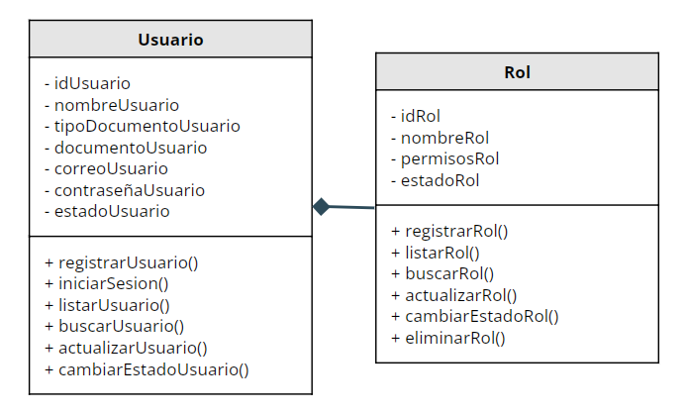

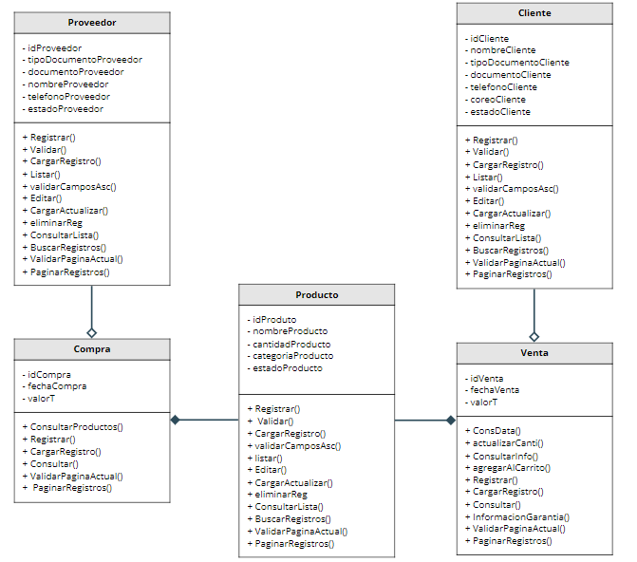

**11.4 Diagrama de componentes**

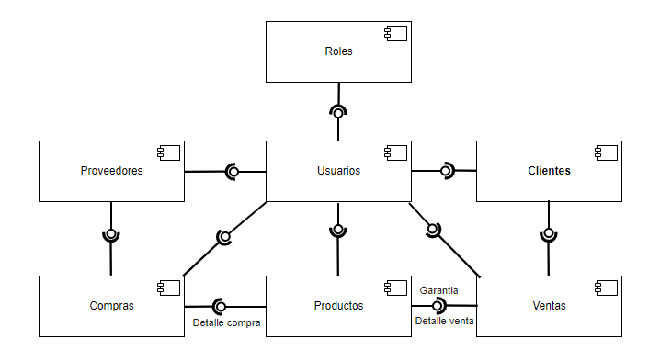

**11.5 Diagrama de despliegue**

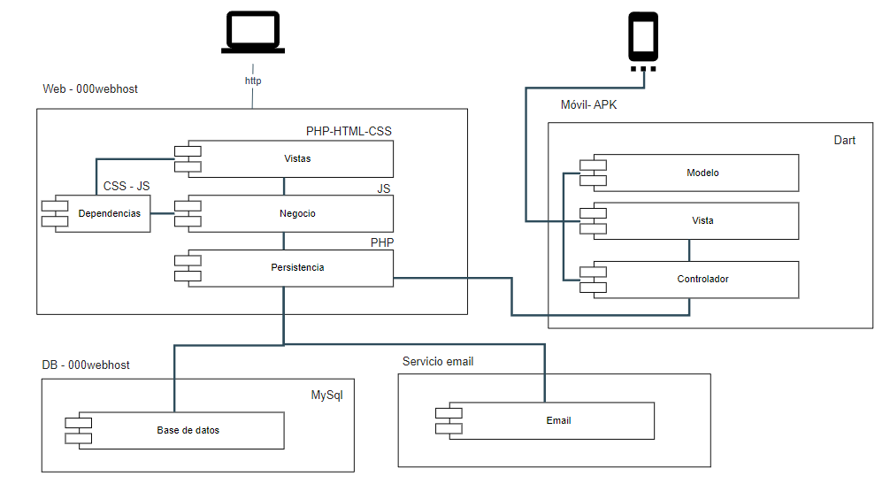

12. Prototipo

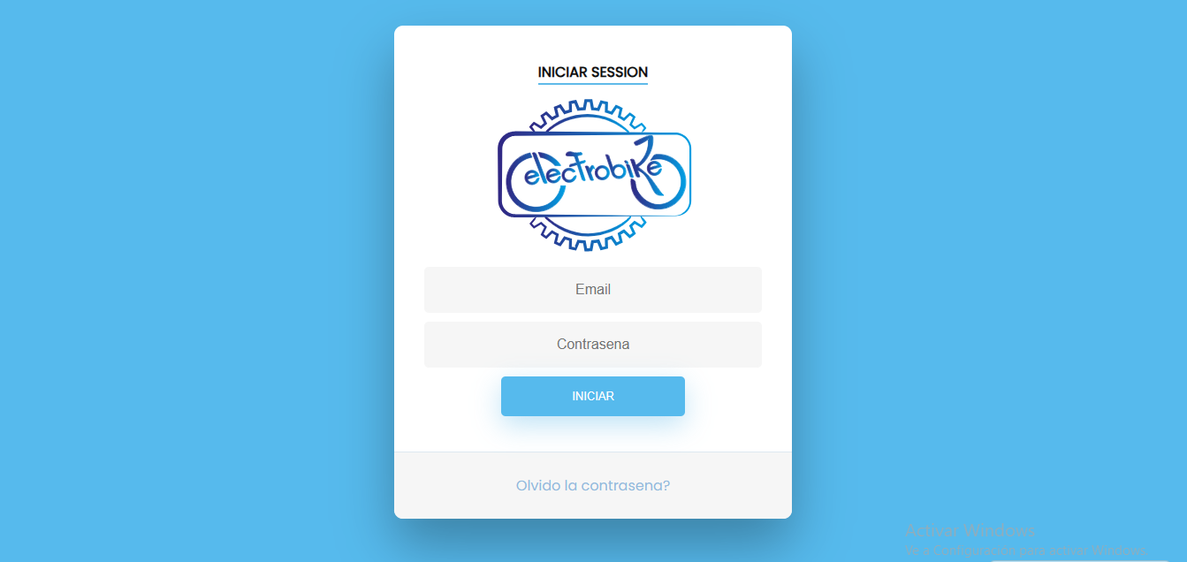

https://electrobike-adso-wild.000webhostapp.com/views/login/index.html

13. Modelo de base de datos

**13.1 Modelo relacional**

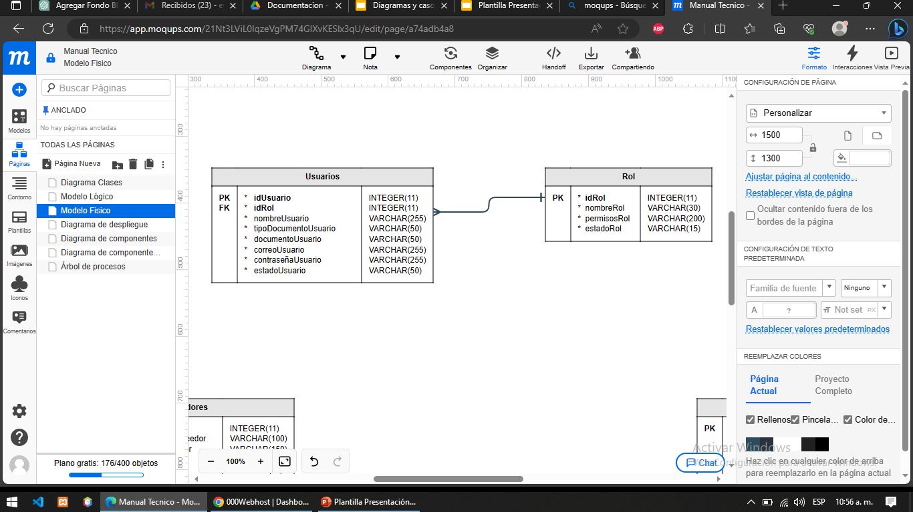

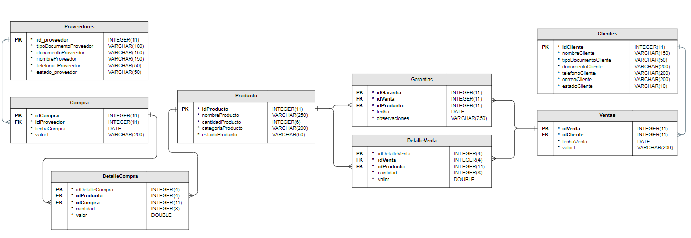

**13.2 Modelo físico (Script)**

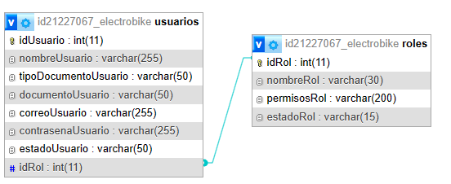

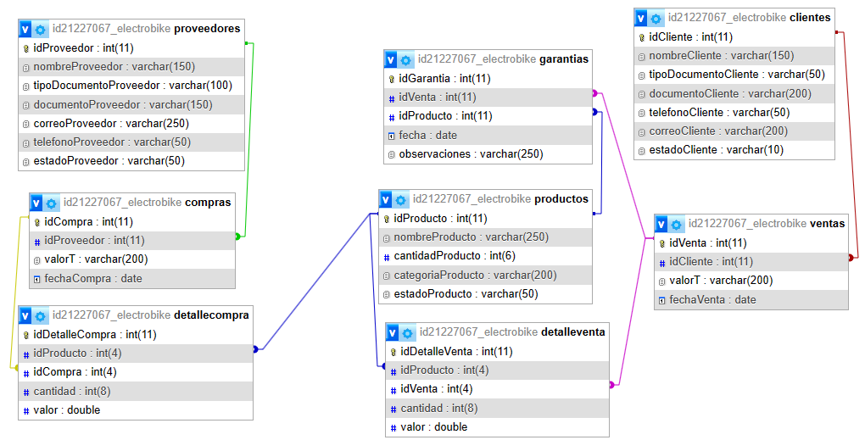

**13.3 Diccionario de datos**

# **id21227067_electrobike**

## clientes

|  |  |  |  |  |
| --- | --- | --- | --- | --- |
| **Columna** | **Tipo** | **Nulo** | **Predeterminado** | **Comentarios** |
| idCliente *(Primaria)* | int(11) | No |  |  |
| nombreCliente | varchar(150) | No |  |  |
| tipoDocumentoCliente | varchar(50) | No |  |  |
| documentoCliente | varchar(200) | No |  |  |
| telefonoCliente | varchar(50) | No |  |  |
| correoCliente | varchar(200) | No |  |  |
| estadoCliente | varchar(10) | No |  |  |

### Índices

|  |  |  |  |  |  |  |  |  |
| --- | --- | --- | --- | --- | --- | --- | --- | --- |
| **Nombre de la clave** | **Tipo** | **Único** | **Empaquetado** | **Columna** | **Cardinalidad** | **Cotejamiento** | **Nulo** | **Comentario** |
| PRIMARY | BTREE | Sí | No | idCliente | 6 | A | No |  |

## compras

|  |  |  |  |  |
| --- | --- | --- | --- | --- |
| **Columna** | **Tipo** | **Nulo** | **Predeterminado** | **Comentarios** |
| idCompra *(Primaria)* | int(11) | No |  |  |
| idProveedor | int(11) | Sí | *NULL* |  |
| valorT | varchar(200) | No |  |  |
| fechaCompra | date | No |  |  |

### Índices

|  |  |  |  |  |  |  |  |  |
| --- | --- | --- | --- | --- | --- | --- | --- | --- |
| **Nombre de la clave** | **Tipo** | **Único** | **Empaquetado** | **Columna** | **Cardinalidad** | **Cotejamiento** | **Nulo** | **Comentario** |
| PRIMARY | BTREE | Sí | No | idCompra | 22 | A | No |  |
| idProveedor | BTREE | No | No | idProveedor | 22 | A | Sí |  |

## detallecompra

|  |  |  |  |  |
| --- | --- | --- | --- | --- |
| **Columna** | **Tipo** | **Nulo** | **Predeterminado** | **Comentarios** |
| idDetalleCompra *(Primaria)* | int(11) | No |  |  |
| idProducto | int(4) | Sí | *NULL* |  |
| idCompra | int(4) | Sí | *NULL* |  |
| cantidad | int(8) | Sí | *NULL* |  |
| valor | double | Sí | *NULL* |  |

### Índices

|  |  |  |  |  |  |  |  |  |
| --- | --- | --- | --- | --- | --- | --- | --- | --- |
| **Nombre de la clave** | **Tipo** | **Único** | **Empaquetado** | **Columna** | **Cardinalidad** | **Cotejamiento** | **Nulo** | **Comentario** |
| PRIMARY | BTREE | Sí | No | idDetalleCompra | 36 | A | No |  |
| idProducto | BTREE | No | No | idProducto | 36 | A | Sí |  |
| idCompra | BTREE | No | No | idCompra | 36 | A | Sí |  |

## detalleventa

|  |  |  |  |  |
| --- | --- | --- | --- | --- |
| **Columna** | **Tipo** | **Nulo** | **Predeterminado** | **Comentarios** |
| idDetalleVenta *(Primaria)* | int(11) | No |  |  |
| idProducto | int(4) | Sí | *NULL* |  |
| idVenta | int(4) | Sí | *NULL* |  |
| cantidad | int(8) | Sí | *NULL* |  |
| valor | double | Sí | *NULL* |  |

### Índices

|  |  |  |  |  |  |  |  |  |
| --- | --- | --- | --- | --- | --- | --- | --- | --- |
| **Nombre de la clave** | **Tipo** | **Único** | **Empaquetado** | **Columna** | **Cardinalidad** | **Cotejamiento** | **Nulo** | **Comentario** |
| PRIMARY | BTREE | Sí | No | idDetalleVenta | 23 | A | No |  |
| idProducto | BTREE | No | No | idProducto | 23 | A | Sí |  |
| idVenta | BTREE | No | No | idVenta | 23 | A | Sí |  |

## garantias

|  |  |  |  |  |
| --- | --- | --- | --- | --- |
| **Columna** | **Tipo** | **Nulo** | **Predeterminado** | **Comentarios** |
| idGarantia *(Primaria)* | int(11) | No |  |  |
| idVenta | int(11) | Sí | *NULL* |  |
| idProducto | int(11) | Sí | *NULL* |  |
| fecha | date | No |  |  |
| observaciones | varchar(250) | No |  |  |

### Índices

|  |  |  |  |  |  |  |  |  |
| --- | --- | --- | --- | --- | --- | --- | --- | --- |
| **Nombre de la clave** | **Tipo** | **Único** | **Empaquetado** | **Columna** | **Cardinalidad** | **Cotejamiento** | **Nulo** | **Comentario** |
| PRIMARY | BTREE | Sí | No | idGarantia | 0 | A | No |  |
| idVenta | BTREE | No | No | idVenta | 0 | A | Sí |  |
| idProducto | BTREE | No | No | idProducto | 0 | A | Sí |  |

## productos

|  |  |  |  |  |
| --- | --- | --- | --- | --- |
| **Columna** | **Tipo** | **Nulo** | **Predeterminado** | **Comentarios** |
| idProducto *(Primaria)* | int(11) | No |  |  |
| nombreProducto | varchar(250) | No |  |  |
| cantidadProducto | int(6) | No |  |  |
| categoriaProducto | varchar(200) | No |  |  |
| estadoProducto | varchar(50) | No |  |  |

### Índices

|  |  |  |  |  |  |  |  |  |
| --- | --- | --- | --- | --- | --- | --- | --- | --- |
| **Nombre de la clave** | **Tipo** | **Único** | **Empaquetado** | **Columna** | **Cardinalidad** | **Cotejamiento** | **Nulo** | **Comentario** |
| PRIMARY | BTREE | Sí | No | idProducto | 23 | A | No |  |

## proveedores

|  |  |  |  |  |
| --- | --- | --- | --- | --- |
| **Columna** | **Tipo** | **Nulo** | **Predeterminado** | **Comentarios** |
| idProveedor *(Primaria)* | int(11) | No |  |  |
| nombreProveedor | varchar(150) | No |  |  |
| tipoDocumentoProveedor | varchar(100) | No |  |  |
| documentoProveedor | varchar(150) | No |  |  |
| correoProveedor | varchar(250) | No |  |  |
| telefonoProveedor | varchar(50) | No |  |  |
| estadoProveedor | varchar(50) | No |  |  |

### Índices

|  |  |  |  |  |  |  |  |  |
| --- | --- | --- | --- | --- | --- | --- | --- | --- |
| **Nombre de la clave** | **Tipo** | **Único** | **Empaquetado** | **Columna** | **Cardinalidad** | **Cotejamiento** | **Nulo** | **Comentario** |
| PRIMARY | BTREE | Sí | No | idProveedor | 5 | A | No |  |

## roles

|  |  |  |  |  |
| --- | --- | --- | --- | --- |
| **Columna** | **Tipo** | **Nulo** | **Predeterminado** | **Comentarios** |
| idRol *(Primaria)* | int(11) | No |  |  |
| nombreRol | varchar(30) | No |  |  |
| permisosRol | varchar(200) | No |  |  |
| estadoRol | varchar(15) | No |  |  |

### Índices

|  |  |  |  |  |  |  |  |  |
| --- | --- | --- | --- | --- | --- | --- | --- | --- |
| **Nombre de la clave** | **Tipo** | **Único** | **Empaquetado** | **Columna** | **Cardinalidad** | **Cotejamiento** | **Nulo** | **Comentario** |
| PRIMARY | BTREE | Sí | No | idRol | 5 | A | No |  |

## usuarios

|  |  |  |  |  |
| --- | --- | --- | --- | --- |
| **Columna** | **Tipo** | **Nulo** | **Predeterminado** | **Comentarios** |
| idUsuario *(Primaria)* | int(11) | No |  |  |
| nombreUsuario | varchar(255) | Sí | *NULL* |  |
| tipoDocumentoUsuario | varchar(50) | Sí | *NULL* |  |
| documentoUsuario | varchar(50) | Sí | *NULL* |  |
| correoUsuario | varchar(255) | Sí | *NULL* |  |
| contrasenaUsuario | varchar(255) | Sí | *NULL* |  |
| estadoUsuario | varchar(50) | Sí | *NULL* |  |
| idRol | int(11) | Sí | *NULL* |  |

### Índices

|  |  |  |  |  |  |  |  |  |
| --- | --- | --- | --- | --- | --- | --- | --- | --- |
| **Nombre de la clave** | **Tipo** | **Único** | **Empaquetado** | **Columna** | **Cardinalidad** | **Cotejamiento** | **Nulo** | **Comentario** |
| PRIMARY | BTREE | Sí | No | idUsuario | 6 | A | No |  |
| idRol | BTREE | No | No | idRol | 6 | A | Sí |  |

## ventas

|  |  |  |  |  |
| --- | --- | --- | --- | --- |
| **Columna** | **Tipo** | **Nulo** | **Predeterminado** | **Comentarios** |
| idVenta *(Primaria)* | int(11) | No |  |  |
| idCliente | int(11) | Sí | *NULL* |  |
| valorT | varchar(200) | No |  |  |
| fechaVenta | date | No |  |  |

### Índices

|  |  |  |  |  |  |  |  |  |
| --- | --- | --- | --- | --- | --- | --- | --- | --- |
| **Nombre de la clave** | **Tipo** | **Único** | **Empaquetado** | **Columna** | **Cardinalidad** | **Cotejamiento** | **Nulo** | **Comentario** |
| PRIMARY | BTREE | Sí | No | idVenta | 19 | A | No |  |
| idCliente | BTREE | No | No | idCliente | 19 | A | Sí |  |

14. Seguridad

Algoritmo de encriptación

Seguridad para el correo, localstorage, contraseña, destruir sección

Utilizamos librería cryptojs

15. Consideraciones especiales para la configuración

16. Migraciones

*Migración de base de datos*

17. Backups

Bibliografía

Anexo entregables por fase**.**

**Trimestre 2 - Análisis**

INTRODUCCIÓN 5

2. Técnicas de recolección aplicadas

2.1 Técnica zzz

3. Ficha de proyecto

2.1. Planteamiento del problema

2.1.1 Justificación

2.2 Objetivos

2.2.1 Objetivo general

2.2.2 Objetivos específicos

2.3 Alcance del proyecto

3. Mapa de procesos

4. Facilitación gráfica

5. Matriz historias de usuario, épicas y criterios de aceptación

**Trimestre 3 - Análisis**

Story mapping

Wireframe (Balsamiq)

Product backlog priorizado

Diagrama de casos de uso

Documentación de casos de uso

Modelo Lógico de la base de datos

Diagrama de clases

**Trimestre 4 - Modelado**

Prototipo figma

Prototipo frontend

Modelo físico de base de datos

Script

Diccionario de base de datos

Refinamiento diagrama de clases

Diagrama de componentes

Diagrama de despliegue

**Trimestre 5 – Construcción**

Plataforma de desarrollo para móviles

Plataforma de desarrollo para web

Sistema operativo

Motor de base de datos

**Trimestre 6**

1. Requerimientos del sistema

1.1 Requerimientos de hardware

1.2 Requerimientos de software

2. Ayudas en línea (Herramienta tecnológica o microvideos de cada módulo)

**Trimestre 7**

Políticas de seguridad

Migraciones

Backups

Capacitación usuario

Bibliografía

**CONTROL DEL DOCUMENTO**

|  |  |  |  |  |
| --- | --- | --- | --- | --- |
|  | **Nombre** | **Cargo** | **Área** | **Fecha** |
| **Autores** | Magnolia Barajas Giraldo | Instructora | Tecnólogo en Análisis y Desarrollo de Sistemas - ADSI | Abril 2021 |
| Héctor Darío Maya Álvarez | Instructor |
| Donny Darío Cárdenas Arrieta | Instructor |
| Marta Ester Gómez Adasme | Instructora |
| Doris Elena Monsalve Sossa | Instructora |
| **Revisión** |  |  |  |  |
| **Aprobación** |  |  |  |  |

**CONTROL DE CAMBIOS**

|  |  |  |  |
| --- | --- | --- | --- |
| **Descripción del cambio** | **Razón del cambio** | **Fecha** | **Responsable (cargo)** |
| Ajustes a partir de la socialización al equipo ejecutor de ADSI | Aportes del equipo ejecutor ADSI | Octubre 1 de 2021 | Doris Elena Monsalve Sossa - Instructora |

**APROBACIÓN DEL MANUAL**

|  |  |  |  |
| --- | --- | --- | --- |
| **Nombre del instructor** | **Fecha** | **Trimestre** | **Observaciones** |
|  |  |  |  |